Í N D I C E PÁGINA

INTRODUCCIÓN 2
I. AUDITORÍA DE DESEMPEÑO AL CUMPLIMIENTO DE FUNCIONES SUSTANTIVAS / 23-AEMD-A-GOB-056-129 4
I.1 ANTECEDENTES 4
I.2. ASPECTOS GENERALES DE AUDITORÍA 6
A. Título de la auditoría 6
B. Objetivo 6
C. Alcance 6
D. Criterios de Selección 7
E. Áreas Revisadas 7
F. Procedimientos de Auditoría Aplicados. 7
G. Servidores Públicos que intervinieron en la Auditoría 8
I.3. RESULTADOS DE LA FISCALIZACIÓN EFECTUADA 9
A. Resumen general de observaciones y recomendaciones emitidas en materia de desempeño. 9
B. Detalle de Resultados 10
I.4. SÍNTESIS DE LAS JUSTIFICACIONES Y ACLARACIONES PRESENTADAS POR EL ENTE FISCALIZADO 51
I.5. TABLA DE JUSTIFICACIONES Y ACLARACIONES DE LOS RESULTADOS 52
II. DICTAMEN DEL INFORME INDIVIDUAL DE AUDITORÍA 53

INTRODUCCIÓN

Por disposición contenida en los artículos 75, fracción XXIX, y 77, de la Constitución Política del Estado Libre y Soberano de Quintana Roo, corresponde al Poder Legislativo a través de la Auditoría Superior del Estado, revisar de manera posterior la Cuenta Pública que el Gobierno del Estado le presente sobre los resultados de su gestión financiera, y el grado de cumplimiento de los objetivos contenidos en los planes y programas aprobados conforme a la ley. Esta revisión comprende la fiscalización a los Entes Públicos Fiscalizables, que se traduce a su vez, en la obligación de las autoridades que las representan de presentar la Cuenta Pública para efectos de que sea revisada y fiscalizada.

Esta revisión se realiza a través de Normas Profesionales de Auditoría del Sistema Nacional de Fiscalización (NPASNF) y en consideración a las disposiciones establecidas en la Ley General de Contabilidad Gubernamental y a la normatividad emitida por el Consejo Nacional de Armonización Contable (CONAC), dando cumplimiento, además, de las diversas disposiciones legales aplicables, de conformidad con el artículo 38, fracción III, de la Ley de Fiscalización y Rendición de Cuentas del Estado de Quintana Roo , con el objeto de hacer un análisis de las Cuentas Públicas a efecto de poder rendir el presente Informe a esta H. XVII Legislatura del Estado de Quintana Roo, con relación al manejo de las mismas por parte de las autoridades estatales.

La formulación, revisión y aprobación de la Cuenta Pública de la Universidad Tecnológica de Chetumal, contiene la realización de actividades en las que participa la Legislatura del Estado; estas acciones comprenden:

A.- El Proceso Administrativo; que es desarrollado fundamentalmente por la Universidad Tecnológica de Chetumal, en la integración de la Cuenta Pública, la cual incluye los resultados de las labores administrativas realizadas en el ejercicio fiscal 2023, así como las principales políticas financieras, económicas y sociales que influyeron en el resultado de los objetivos contenidos en los programas estatales, conforme a los indicadores establecidos en el Presupuesto de Egresos, tomando en cuenta el Plan Estatal de Desarrollo, el programa sectorial, institucional, regional, anuales y demás programas aplicados por el ente público.
B.- El Proceso de Vigilancia; que es desarrollado por la Legislatura del Estado con apoyo de la Auditoría Superior del Estado, cuya función es la revisión y fiscalización superior de los Ingresos, Presupuesto de Egresos, Políticas, cumplimiento de los objetivos y metas contenidos en los programas y todo lo relacionado con la actividad financiera-administrativa de la Universidad Tecnológica de Chetumal.

En la Cuenta Pública del Gobierno del Estado de Quintana Roo, correspondiente al ejercicio fiscal 2023, se encuentra dentro del tomo VI el ejercicio del gasto público, del sector paraestatal, integrado por las Entidades Paraestatales y Fideicomisos No Empresariales y No Financieras, Sector Educativo, en el cual se encuentra la Universidad Tecnológica de Chetumal.

El C. Auditor Superior del Estado de Quintana Roo, de conformidad con lo dispuesto en los artículos 8, 19, fracción I, y 86, fracción IV, de la Ley de Fiscalización y Rendición de Cuentas del Estado de Quintana Roo, aprobó en fecha 26 de enero del año 2024 mediante acuerdo administrativo, el Programa Anual de Auditorías, Visitas e Inspecciones (PAAVI), correspondiente al año 2024, y que contempla la Fiscalización a las Cuentas Públicas del ejercicio fiscal 2023, el cual fue expedido y publicado en el portal web de la Auditoría Superior del Estado de Quintana Roo.

En este sentido, la auditoría realizada a la Cuenta Pública de la Universidad Tecnológica de Chetumal, correspondiente al ejercicio fiscal 2023, se denomina Auditoría de desempeño al cumplimiento de funciones sustantivas 23-AEMD-A-GOB-056-129, y notificada en fecha 08 de abril de 2024, mediante la Orden de Auditoría, Visita e Inspección con número de oficio ASEQROO/ASE/AEMD/0735/04/2024.

Por lo anterior, y en cumplimiento a los artículos 2, 3, 4, 5, 6, fracciones I, II y XX, 16, 17, 19, fracciones I, V, VII, XII, XV, XXVI y XXVIII, 22, en su último párrafo, 37, 38, 40, 41, 42 y 86, fracciones I, XVII, XXII y XXXVI de la Ley de Fiscalización y Rendición de Cuentas del Estado de Quintana Roo, se tiene a bien presentar el Informe Individual de Auditoría obtenido, en relación con la auditoría de desempeño de la Cuenta Pública de la Universidad Tecnológica de Chetumal, correspondiente al ejercicio fiscal 2023.

I. AUDITORÍA DE DESEMPEÑO AL CUMPLIMIENTO DE FUNCIONES SUSTANTIVAS / 23-AEMD-A-GOB-056-129

I.1 ANTECEDENTES

De acuerdo con la Ley General de Educación, toda persona tiene derecho a la educación, el cual es un medio para adquirir, actualizar, completar y ampliar sus conocimientos, capacidades, habilidades y aptitudes que le permitan alcanzar su desarrollo personal, profesional y; como consecuencia de ello, contribuir a su bienestar, a la transformación y el mejoramiento de la sociedad de la que forma parte.

De acuerdo con datos del Instituto Nacional de Estadística y Geografía (INEGI), el Estado con mayor tasa de abandono escolar, durante el ciclo 2022 - 2023, en el nivel educativo superior, fue Sonora con 14.3%, seguido del Estado de Quintana Roo con el 13.1%.

A nivel nacional, la cobertura en la Educación Superior es de 39.7%, para la modalidad escolarizada y no escolarizada. Estados como Chiapas, Guerrero, Michoacán, Oaxaca, Tlaxcala y Quintana Roo tienen una tasa de cobertura menor al 30%.

En el periodo 2002 - 2003 a 2018 - 2019, se identificó que de cada 100 menores que ingresaron a la educación primaria solo 73 egresaron de la secundaria, 47 concluyeron la Educación Media Superior y 25 la Educación Superior. Esto quiere decir, que de 100 estudiantes que ingresaron a la primaria únicamente una cuarta parte terminaron sus estudios superiores 16 años después. El 40% de las y los egresados de Educación Superior con empleo, trabajan en una ocupación que no está relacionada con su área de estudio.

Algunas de las problemáticas que se plantean, en materia de educación, en el Programa Sectorial de Educación, Cultura y Deporte para el Bienestar, es la insuficiente atención a la demanda en las diferentes opciones, modalidades y niveles educativos; el bajo desempeño escolar de los alumnos en los niveles educativos; el abandono escolar en los niveles educativos; y la insuficiente formación continua y desarrollo profesional de los docentes.

A dichos problemas, se le atribuyen causas como la falta de un esquema integral para ampliar la captación de estudiantes de nuevo ingreso; la falta de impulso a la formación dual en los sistemas para favorecer la inserción de los estudiantes en el mercado laboral; la ausencia de acciones que faciliten el egreso óptimo de los estudiantes de Educación Media Superior y Educación Superior en el tiempo establecido; insuficientes apoyos humanos, materiales y presupuestarios para garantizar la permanencia de los estudiantes; la insuficiente sensibilidad y capacitación del personal docente y administrativo, entre otras.

La Universidad Tecnológica de Chetumal es un Organismo Público Descentralizado de la Administración Pública Estatal con personalidad jurídica y patrimonio propio, sectorizada a la Secretaría de Educación del Estado.

La Universidad tiene por objetivos formar Técnicos Superiores Universitarios que hayan egresado del bachillerato, aptos para la aplicación de conocimientos y la solución de problemas con un sentido de innovación en la incorporación de los avances científicos y tecnológicos; ofrecer programas cortos de Educación Superior, de dos años, así como ofrecer la continuidad de estudios para la obtención del nivel de licenciatura con las características de intensidad, pertinencia, flexibilidad y calidad.

De acuerdo con el Anexo 10. Información Complementaria del Presupuesto de Egresos del Gobierno del Estado de Quintana Roo, para el ejercicio fiscal 2023, se aprobó la cantidad de $ 35, 095, 711.00. (treinta y cinco millones noventa y cinco mil setecientos once pesos 00/100 M.N) a la Universidad Tecnológica de Chetumal.

En el Anexo 9 Matrices de Indicadores para Resultados (MIR), se establece que, a la Universidad Tecnológica de Chetumal le corresponde la implementación de los siguientes programas presupuestarios:

- E027 - Educación Superior.
- M001 - Gestión y Apoyo Institucional.

I.2. ASPECTOS GENERALES DE AUDITORÍA

En cumplimiento al artículo 38, fracción I, de la Ley de Fiscalización y Rendición de Cuentas del Estado de Quintana Roo, se establece el título de la auditoría, el objetivo, el alcance, los criterios de selección, las áreas revisadas y los procedimientos de auditoría aplicados.

A. Título de la auditoría

La auditoría que se realizó en materia de desempeño a la Universidad Tecnológica de Chetumal, de manera especial y enunciativa mas no limitativa, fue la siguiente:
Auditoría de desempeño al cumplimiento de funciones sustantivas 23-AEMD-A-GOB-056-129

B. Objetivo

Fiscalizar el cumplimiento de las acciones implementadas para la impartición de Educación Superior.

C. Alcance

La auditoría se basó en el estudio general de las acciones emprendidas por la Universidad Tecnológica de Chetumal relacionadas con la impartición de Educación Superior, a través de la atención educativa, así como la capacitación del personal académico.

La auditoría se realizó de conformidad con la normativa aplicable a la Fiscalización Superior de la Cuenta Pública, la Norma Profesional de Auditoría del Sistema Nacional de Fiscalización No.300 “Principios Fundamentales de la auditoría de desempeño”, así como lo relativo a los procesos y procedimientos de Auditoría en Materia de Desempeño del Sistema de Gestión de Calidad de la Auditoría Superior del Estado de Quintana Roo, para asegurar el logro del objetivo y el alcance establecido. Los datos proporcionados por la Universidad Tecnológica de Chetumal, fueron en lo general, suficientes, de calidad, confiables y consistentes para aplicar los procedimientos establecidos y para sustentar los hallazgos y la opinión de la Auditoría Superior del Estado.

D. Criterios de Selección

Esta auditoría se seleccionó con base en los criterios cuantitativos y cualitativos establecidos en la Normativa Institucional de la Auditoría Superior del Estado de Quintana Roo para la integración del Programa Anual de Auditorías, Visitas e Inspecciones (PAAVI), correspondiente al año 2024, que comprende la Fiscalización Superior de la Cuenta Pública del ejercicio fiscal 2023.

E. Áreas Revisadas

- Dirección Académica.
- Dirección de Vinculación.
- Departamento de Desarrollo Pedagógico.
- Departamento de Servicios Escolares.

F. Procedimientos de Auditoría Aplicados.

Eficiencia
1. Impartición de Educación Superior
1.1. Acciones de atención educativa
1.1.1. Verificar que la UT Chetumal haya implementado acciones para el ingreso de alumnos.
1.1.2. Verificar que la UT Chetumal haya implementado acciones para la permanencia de alumnos.
1.1.3. Verificar que la UT Chetumal haya implementado acciones para el egreso de alumnos.
1.1.4. Corroborar las estadísticas de eficiencia terminal en la UT Chetumal.

Eficacia
2. Capacitación
2.1. Personal académico

2.1.1. Verificar que la UT Chetumal contó con un programa para el mejoramiento y actualización profesional del personal académico, durante el ejercicio fiscal 2023.
2.1.2. Verificar que la UT Chetumal haya implementado acciones de capacitación dirigidas al personal académico, durante el ejercicio fiscal 2023.

G. Servidores Públicos que intervinieron en la Auditoría

De conformidad con el artículo 38, fracción II, de la Ley de Fiscalización y Rendición de Cuentas del Estado de Quintana Roo, el personal designado adscrito a la Auditoría Especial en Materia al Desempeño de esta Auditoría Superior del Estado, que actuó en el desarrollo y ejecución de la auditoría, visita e inspección en forma conjunta o separada, mismo que se identificó como personal de este Órgano Técnico de Fiscalización, el cual se encuentra referido en la orden emitida con oficio número ASEQROO/ASE/AEMD/0735/04/2024, siendo los servidores públicos a cargo de coordinar y supervisar la auditoría, los siguientes:

NOMBRE | CARGO
M. en Aud. Maritsa Cristal Sanmiguel Chan – C.F.P. | Coordinadora de la Dirección de Fiscalización en Materia al Desempeño “A”.
M. en A. A. Benny Alberto Loeza  Gasque – C.F.P. | Supervisor de la Dirección de Fiscalización en Materia al Desempeño “A”.

I.3. RESULTADOS DE LA FISCALIZACIÓN EFECTUADA

Resumen general de observaciones y recomendaciones emitidas en materia de desempeño.

De conformidad con los artículos 17, fracción II, 38, fracciones IV y V, 41, en su segundo párrafo, de la Ley de Fiscalización y Rendición de Cuentas del Estado de Quintana Roo; y artículos 4, 8 y 9, fracciones X, XI, XVIII y XXVI, del Reglamento Interior de la Auditoría Superior del Estado de Quintana Roo, durante este proceso se determinaron 2 resultados de la fiscalización correspondientes a la Auditoría de desempeño al cumplimiento de funciones sustantivas, que generaron 9 observaciones. De lo anterior se deriva lo siguiente:

Observaciones Emitidas
Total | 9
Atendidas | 5
En seguimiento | 4

Recomendaciones Emitidas
Total | 4

Detalle de Resultados

Resultado Número 1

Eficiencia

1. Impartición de Educación Superior

1.1 Acciones de atención educativa

Con observaciones

Toda persona tiene derecho a la educación. Corresponde al Estado la rectoría e impartición de la educación; la cual, además de obligatoria, será universal, inclusiva, pública, gratuita y laica.

En este contexto, las autoridades educativas, en el ámbito de sus competencias, establecerán políticas para fomentar la inclusión, continuidad y egreso oportuno de estudiantes inscritos en Educación Superior, poniendo énfasis en los jóvenes, y determinarán medidas que amplíen el ingreso y permanencia a toda aquella persona que, en los términos que señale la ley en la materia, decida cursar este tipo de estudios, tales como el establecimiento de mecanismos de apoyo académico y económico que responda a las necesidades de la población estudiantil.

La Educación Superior está compuesto por los niveles de técnico superior universitario profesional asociado u otros equivalentes, licenciatura, especialidad, maestría y doctorado. Incluye la educación universitaria, tecnológica, normal y de formación docente.

Las instituciones de Educación Superior promoverán prácticas rigurosas y adecuadas de evaluación y acreditación de programas, asimismo, deberán desarrollar procesos sistemáticos e integrales de planeación y evaluación de carácter interno y externo de los procesos y resultados de sus funciones sustantivas y de gestión, incluidas las condiciones de operación de sus programas académicos, para la mejora continua de la educación. Para tal efecto, podrán apoyarse en las mejores prácticas instrumentadas por organizaciones e instancias nacionales e internacionales, dedicadas a la evaluación y acreditación de programas académicos.

De igual forma, promoverán, a través de sus ordenamientos internos, que sus docentes e investigadores participen en actividades de enseñanza, tutoría, investigación y aplicación innovadora del conocimiento.

Al respecto, la Universidad Tecnológica de Chetumal, tiene como misión, ser una institución de Educación Superior pública de calidad, líder en la formación integral de Técnicos Superiores Universitarios, Ingenieros y Licenciados a través de un modelo educativo intensivo y de carácter continúo centrado en competencias, orientado a contribuir en el desarrollo regional y estatal. Asimismo, se plantean como visión, ser una institución de calidad, reconocida por su eficiencia, eficacia, pertinencia, equidad y vinculación; con programas educativos acreditados y cuerpos académicos en formación; comprometida con la transparencia y la rendición de cuentas.

Para el cumplimiento de su objeto, la Universidad tendrá, entre otras atribuciones, diseñar la enseñanza a impartir incorporando a los planes y programas de estudios, los contenidos particulares y/o regionales que se requieran; determinar los procedimientos de control escolar, acreditación y certificación de estudios correspondientes; expedir certificados de estudios y títulos; establecer los principios de selección e ingreso de los alumnos, así como las normas para su permanencia en la Universidad; celebrar convenios de colaboración con instituciones y organismos nacionales, extranjeros y multinacionales, para el desarrollo y fortalecimiento de su objeto.

Por su parte, el Director Técnico de Carrera coordinará y supervisará la aplicación de los lineamientos para el proceso de admisión, inscripción y reinscripción a la Universidad; coordinar y dirigir las disposiciones reglamentarias que regulen el ingreso y permanencia, así como el egreso y titulación de los estudiantes; dirigir la compilación y actualización estadísticas relacionadas a ingreso, permanencia y egreso de estudiantes de la Universidad.

La Dirección de Vinculación promoverá y asegurará la vinculación de la Universidad, en actividades de prácticas profesionales, estancias, estadías profesionales, servicio social y bolsa de trabajo. Mientras que, la Dirección Académica, deberá coordinar los planes y programas de estudios vigentes, así como la aplicación de los lineamientos para el proceso de admisión, inscripción y reinscripción a la Universidad.

Asimismo, el Departamento de Servicios Escolares, deberá proponer estrategias para la permanencia, egreso y control de los estudiantes de la Universidad, difundir la promoción de inscripciones; ejecutar las actividades administrativas referentes a la permanencia de los estudiantes, realizar la estadística básica relacionada al ingreso, permanencia y egreso de estudiantes de la Universidad.

La Universidad Tecnológica de Chetumal (UT Chetumal), inició labores el 5 de septiembre del 2011, con una oferta educativa de cuatro carreras en Técnico Superior Universitario (TSU) en: Gastronomía, Desarrollo de Negocios, Mecatrónica y Tecnologías de la Información y Comunicación. La UT Chetumal ofrece a los egresados de bachillerato o equivalente, una formación profesional técnica. Actualmente, la UT Chetumal cuenta con la siguiente oferta académica:

Figura 1. Oferta educativa de la UT Chetumal
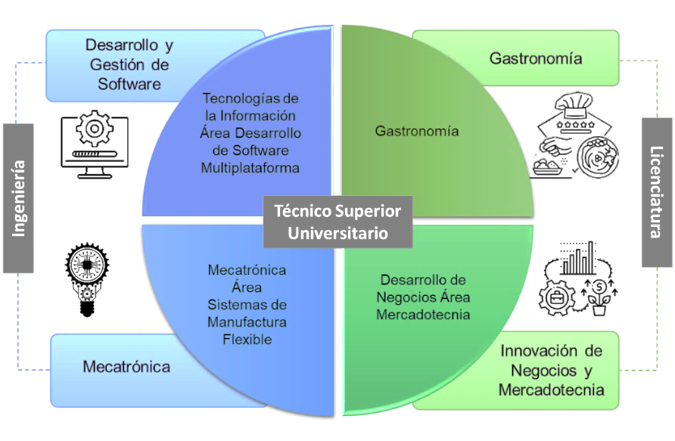
Fuente: Elaborado por la ASEQROO con base en la oferta educativa de la UT Chetumal
http://www.utchetumal.edu.mx/index/

El modelo educativo de la UT Chetumal está basado en el desarrollo de competencias profesionales, entendiendo a estas últimas, como la capacidad de un buen desempeño en contextos complejos y auténticos, se basa en la integración y activación de conocimientos, habilidades, destrezas, actitudes y valores; su modelo educativo es intensivo (presurizado), permitiendo cursar el TSU en 24 meses (6 cuatrimestres) y la licenciatura en 1 año 8 meses (5 cuatrimestres) adicionales, tanto en TSU como en licenciaturas, el último cuatrimestre (sexto y onceavo) son cursados en estadía profesional.

Figura 2. Modelo Educativo de la UT Chetumal
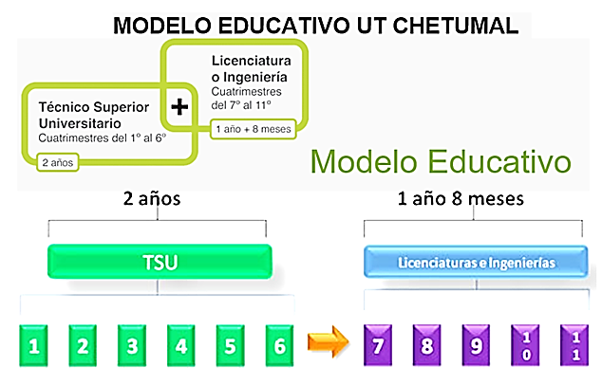
Fuente: http://www.utchetumal.edu.mx/index/modelo-educativo/
Para el análisis de las acciones de impartición de Educación Superior implementadas por la Universidad Tecnológica de Chetumal, durante el ejercicio fiscal 2023, se seguirá el siguiente esquema:

Figura 3. Esquema de análisis para la revisión de auditoría

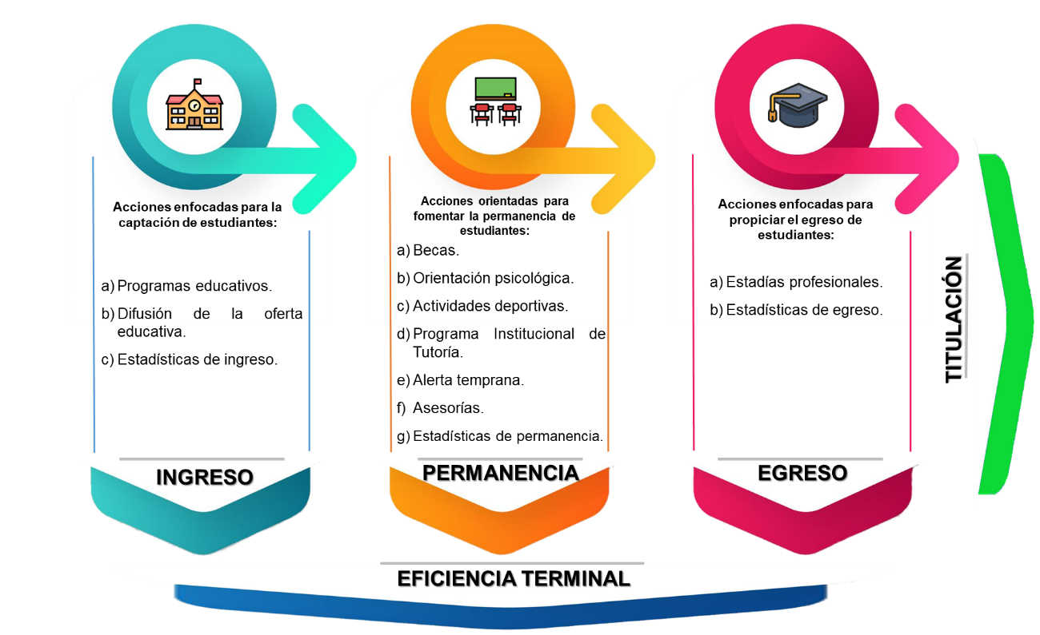
Fuente: Elaborado por la ASEQROO.

Con base en el esquema anterior, se procedió al análisis de las acciones enfocadas al ingreso, permanencia y egreso; tomando como base la evidencia proporcionada por la UT Chetumal:

- Ingreso: acciones enfocadas para la captación de estudiantes

a) Programas educativos

La oferta educativa constituye el conjunto de características relacionadas con la enseñanza que se dan a conocer para su consumo, sometida a reglamentos y normas, concretada en materias, programas, horarios, profesores y expresada en la utilidad que tiene para sus posibles consumidores. La actualización de los planes y programas de estudio, busca la creación de una nueva cultura educativa capaz de adaptarse a los nuevos requerimientos sociales y a la exigencia de una sociedad en transformación constante. Por las razones anteriores, se hace necesaria la revisión de la oferta curricular que actualmente ofrecen las instituciones educativas.

La Universidad tiene como visión contar con programas educativos acreditados. Al respecto, los Comités Interinstitucionales para la Evaluación de la Educación Superior (CIEES) impulsan la calidad de las instituciones de Educación Superior a través de evaluaciones a sus programas educativos, otorgando reconocimientos de acreditación.

Por lo anterior, se realizó la verificación de la vigencia de los programas educativos acreditados por el CIEES, obteniendo lo siguiente:

Tabla 1. Acreditación de programas educativos de la UT Chetumal
Programa Educativo | Vigencia de la acreditación del CIEES
Técnico Superior Universitario en Tecnologías de la Información Área Desarrollo de Software Multiplataforma | No cuenta con acreditación
Ingeniería en Desarrollo y Gestión de Software | No cuenta con acreditación
Técnico Superior Universitario en Mecatrónica Área Sistemas de Manufactura Flexible | Abril 2023 a mayo 2028
Ingeniería en Mecatrónica | Abril 2023 a mayo 2028
Técnico Superior Universitario en Gastronomía | Marzo 2022 a abril 2027
Licenciatura en Gastronomía | Agosto 2022 a septiembre 2027
Técnico Superior Universitario en Desarrollo de Negocios Área Mercadotecnia | Noviembre 2020 a diciembre 2025
Licenciatura en Innovación de Negocios y Mercadotecnia | Septiembre 2021 a octubre 2026
Fuente: Elaborado por la ASEQROO con base en los programas de estudios y en las acreditaciones del CIEES.

Imagen 1. Ejemplo de acreditación de la carrera Técnico Superior Universitario en Gastronomía
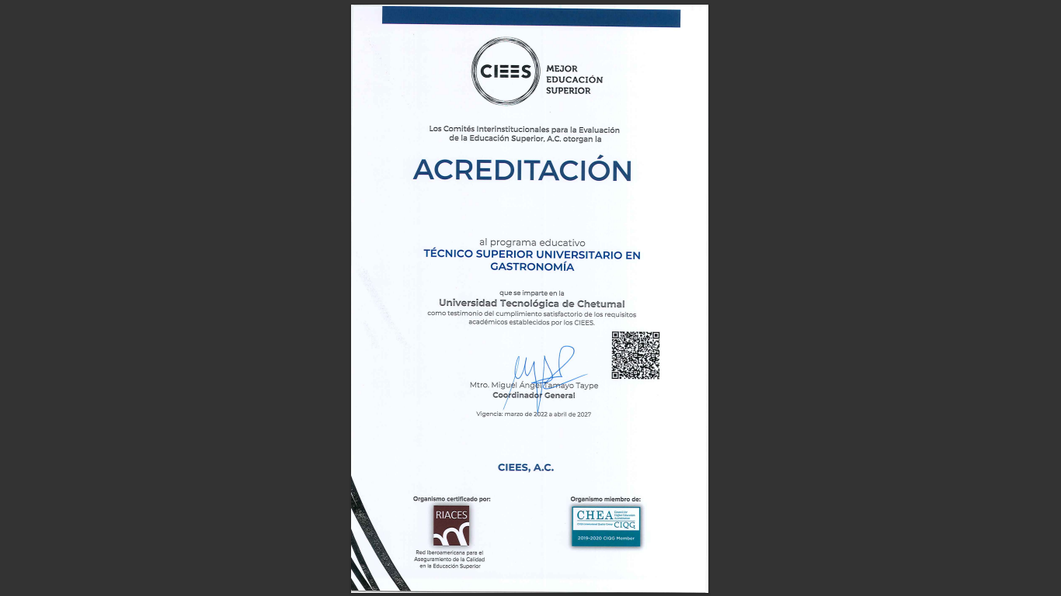
Fuente: Acreditación de la carrera Técnico Superior Universitario en Gastronomía del CIEES.

De lo antes expuesto, se determinó que los programas educativos correspondientes a Técnico Superior Universitario en Tecnologías de la Información y a la Ingeniería en Desarrollo y Gestión de Software no cuentan con acreditación del CIEES, al respecto, la UT Chetumal indicó que se están realizando las gestiones correspondientes para la acreditación del TSU. Por lo anterior, proporcionó como evidencia, capturas de pantalla de la plataforma del CIEES, así como, correos electrónicos de la comunicación entre el Asesor Institucional del Comité de Ingeniería y Tecnología y el Responsable del Programa Educativo de la UT Chetumal. En dichos correos, se indica que, ha sido aceptada la autoevaluación perteneciente al programa educativo en cuestión y que se está en espera de las fechas de visita a la Universidad por parte de la CIEES. Respecto al programa educativo de la Ingeniería, indicó que la acreditación se realiza después del proceso del TSU.

Imagen 2. Evidencia de la gestión de acreditación del CIEES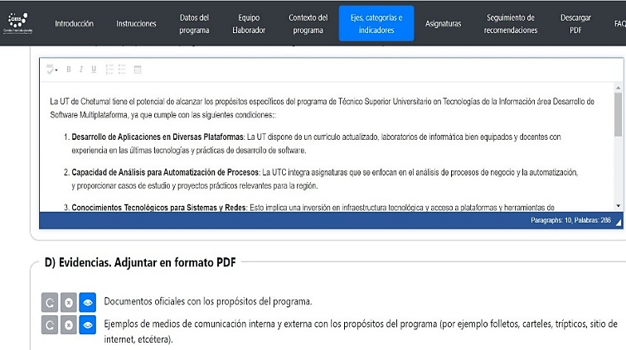

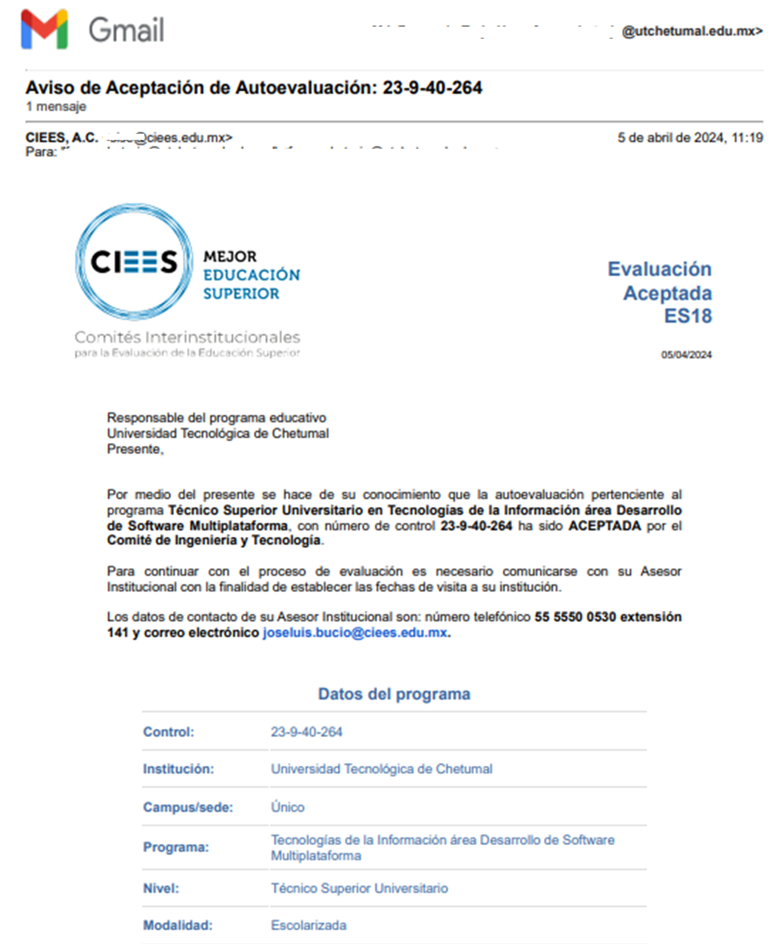
Fuente: Evidencia de la gestión de acreditación del CIEES, proporcionada por la UT Chetumal.
De acuerdo con lo anterior, se determinó que, la UT Chetumal deberá concluir con las gestiones de acreditación correspondientes para el TSU en Tecnologías de la Información. Respecto a la acreditación de la Ingeniería en Desarrollo y Gestión de Software, deberá iniciar el proceso de acreditación, después de terminar el proceso del TSU.

b) Difusión de la oferta educativa

La UT Chetumal, realizó actividades de difusión del proceso de admisión para las inscripciones a los ciclos escolares 2022 - 2023 y 2023 - 2024, a través de redes sociales como Facebook, Instagram y TikTok, asimismo, en su página web oficial. Al respecto, proporcionó flyers promocionales, así como capturas de pantalla de las publicaciones realizadas, como se muestran a continuación:

Imagen 3. Publicaciones realizadas
 |  | 
Flyer promocional de inscripción al ciclo escolar 2022 - 2023 | Flyer promocional de inscripción al ciclo  escolar 2023 - 2024 | Publicaciones en redes sociales  (Facebook, Instagram y TikTok)
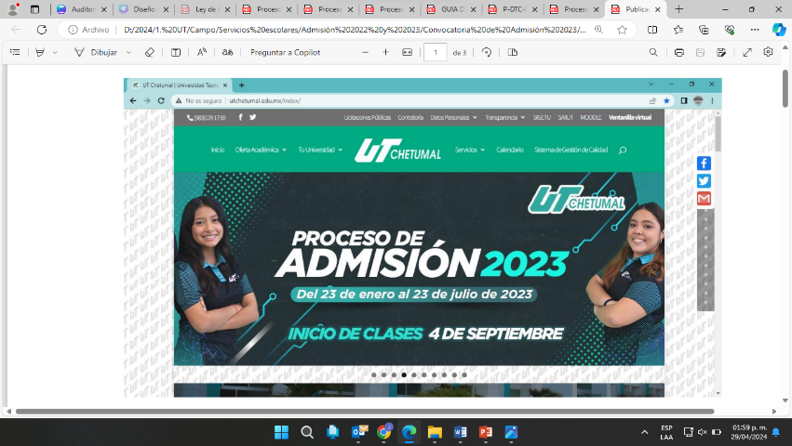
Publicaciones en la página oficial de la UT Chetumal
Fuente: Evidencia de la difusión y oferta de los servicios de educación que se impartieron durante el ejercicio fiscal 2023, flyers promocionales de la UT Chetumal.
Tabla 2. Redes sociales de la UT Chetumal
Red Social | Nombre de la cuenta | Enlace
TikTok | @utchetumal | https://www.tiktok.com/@utchetumal?_t=8gQn4ziLD3W&_r=1
Instagram | ut_chetumal | https://www.instagram.com/ut_chetumal?%20fbclid=IwAR01Ibp5gN_izaXOy7lp74kAjJPnEAUWyjJzjZozffKJUmWHefAFu5dfR-4
Página web institucional | UT Chetumal | http://www.utchetumal.edu.mx/index/
Facebook | Universidad Tecnológica de Chetumal | https://www.facebook.com/UTChetumal?mibextid=ZbWKwL
X (Twitter) | @UTChetumal | https://x.com/UTChetumal?t=8GTnHNrChtpA30YXP2TM_A&s=09
Fuente: Evidencia documental de las acciones implementadas relacionadas con el ingreso de alumnos.

Como parte de las estrategias de difusión, la Universidad Tecnológica de Chetumal, indicó que realizaron visitas guiadas dentro de la Universidad, con el fin de dar a conocer los programas educativos a los estudiantes próximos a egresar del bachillerato, esto en colaboración con instituciones de Educación Media Superior del Estado, como el CBTIS 214, CBTIS 253, CBTA 11, Eva Sámano, COBACH Dos, COBACH Uno, CONALEP y CETMAR. Adicionalmente, la UT Chetumal, indicó que durante dichas visitas realizaron actividades como: prácticas de control de motores, programación de robots, talleres de fotografías, demostración de gastronomía, como se muestra a continuación:

Imagen 4. Visitas guiadas a alumnos de nivel medio superior
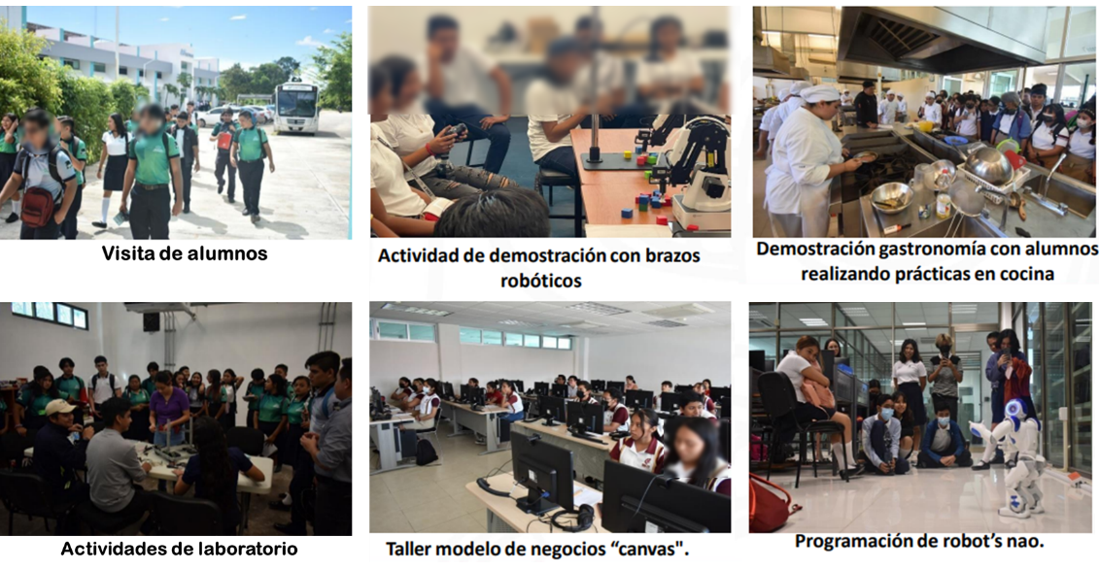
Fuente: Evidencia de la difusión y oferta de los servicios de educación que se impartieron durante el ejercicio fiscal 2023.
Otra de las actividades de difusión de la oferta académica y de las inscripciones a la Universidad, fue la asistencia a ferias vocacionales para dar a conocer sus programas educativos a los aspirantes de las instituciones de Educación Media Superior de nuestro Estado, con sede en planteles de la ciudad y comunidades del municipio. Asimismo, participó en ferias de orientación vocacional de planteles de Educación Media Superior a Distancia (EMSAD):

Imagen 5. Ferias vocacionales

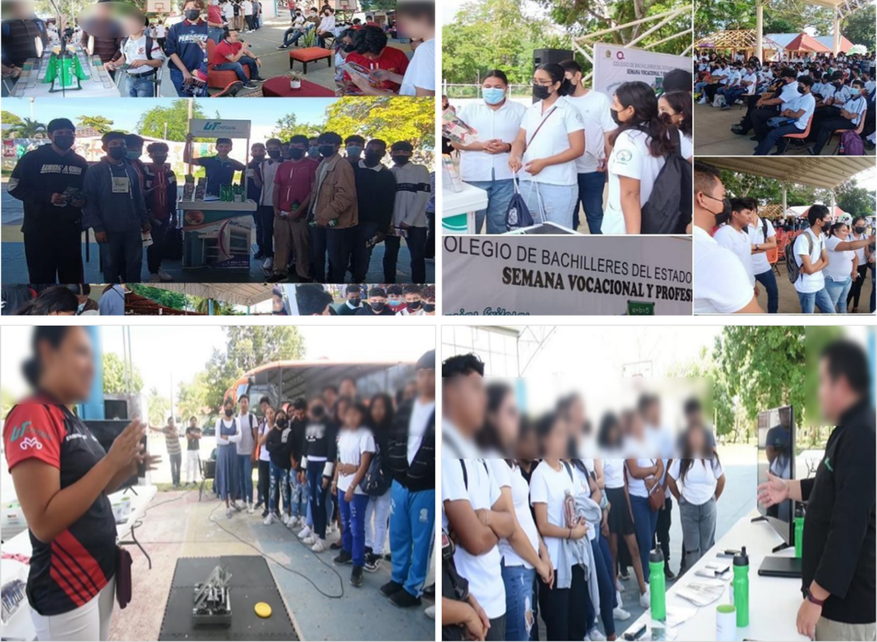
Fuente: Evidencia de la difusión y oferta de los servicios de educación que se impartieron,
durante el ejercicio fiscal 2023.

c) Estadísticas de ingreso

La UT Chetumal, indicó que los programas educativos más demandados son: Técnico Superior Universitario en Gastronomía y Licenciatura en Gastronomía; esto de conformidad al número de alumnos de nuevo ingreso del TSU, del ciclo escolar 2023 - 2024, dicha información se presenta en la siguiente tabla:
Tabla 3. Número de alumnos de nuevo ingreso, por programa educativo, ciclo escolar 2023 - 2024
Programa Educativo | Número de alumnos de  nuevo ingreso | %
Técnico Superior Universitario en Desarrollo de Negocios Área Mercadotecnia | 29 | 14%
Técnico Superior Universitario en Gastronomía | 127 | 61%
Técnico Superior Universitario en Mecatrónica Área Sistemas de Manufactura Flexible | 25 | 12%
Técnico Superior Universitario en Tecnologías de la Información Área Desarrollo de Software Multiplataforma | 28 | 13%
Total | 209 | 100%
Fuente: Elaborado por la ASEQROO con base en la estadística básica de la UT Chetumal proporcionada por el ente.

De acuerdo con la tabla anterior, el 61% de los alumnos de nuevo ingreso, de la UT Chetumal, prefieren el TSU en gastronomía. Para el ciclo escolar 2023 - 2024, recibió 209 alumnos de nuevo ingreso del TSU. En el siguiente gráfico, podemos observar el histórico del número de alumnos de nuevo ingreso de la Universidad:

Gráfico 1. Número de alumnos de nuevo ingreso de la UT Chetumal, por ciclo escolar

Fuente: Elaborado por la ASEQROO con base en la estadística básica de la UT Chetumal, proporcionado por el Ente.

De acuerdo con el gráfico anterior, en el ciclo escolar 2023 - 2024, la UT Chetumal recibió 59 alumnos menos que en el 2022 - 2023. Por otro lado, la Universidad indicó que, para el ejercicio fiscal 2023, contó con una capacidad de ingreso de 300 alumnos, por lo que, para ese ejercicio fiscal quedaron 91 espacios disponibles.
Derivado de lo anterior, se determinó que la UT Chetumal realizó actividades de promoción y difusión de su oferta académica a través de medios digitales. Asimismo, no cuenta con la acreditación de dos de sus programas educativos, situación que afecta a la calidad y mejora continua de la Educación Superior de la Universidad. Además, el número de alumnos que ingresaron disminuyó 22.01% (59 alumnos) respecto al ciclo escolar inmediato anterior. Por tanto, la Universidad Tecnológica de Chetumal deberá reforzar sus estrategias de captación de estudiantes para acercarse a la capacidad máxima de ingreso de alumnos.

- Permanencia: acciones orientadas para fomentar la permanencia de estudiantes

a) Becas

La Universidad Tecnológica de Chetumal indicó que, para el ejercicio fiscal 2023, sus alumnos recibieron tres tipos de becas: apoyos otorgados por la institución (internas), apoyos estatales y apoyos federales; las cantidades se muestran en la siguiente tabla:

Tabla 4. Número de becas otorgadas a los alumnos de la UT Chetumal
Tipo de beca | Nombre de la beca | Cuatrimestre |  |  |  |  |  |  |  |  | Total 2023
 |  | Enero - abril 2023 |  |  | Mayo – agosto 2023 |  |  | Septiembre - diciembre
 |  | Mat. | Beca | % | Mat. | Beca | % | Mat. | Beca | %
Interna | Exención-Comunidad. | 426 | 19 | 4.46 | 328 | 0 | 0 | 512 | 1 | 0.20 | 20
 | Apoyo colegiatura por institución. |  | 0 | 0 |  | 0 | 0 |  | 2 | 0.39 | 2
Estatal | Beca de Mantención para Educación Superior 2023. |  | 0 | 0 |  | 0 | 0 |  | 48 | 9.38 | 48
 | Beca Mujer-DIF |  | 0 | 0 |  | 0 | 0 |  | 10 | 1.95 | 10
Federal | Jóvenes Escribiendo el Futuro (JEF) 2023. |  | 0 | 0 |  | 5 | 2 |  | 162 | 31.64 | 167
Total |  | 426 | 19 | 4.46 | 328 | 5 | 2 | 512 | 223 | 43.55 | 247
Siglas: Mat.= Matrícula.
Fuente: Elaborado por la ASEQROO con base en la estadística básica de la UT Chetumal y en el documento denominado 13. Programa Institucional de Becas, para el Ejercicio Fiscal 2023, proporcionado por el Ente

Derivado de lo anterior, la UT Chetumal reportó que se otorgaron 247 becas en el ejercicio fiscal 2023, de las cuales 22 fueron apoyos otorgados por la Universidad, 58 apoyos estatales y 167 apoyos federales. Asimismo, se puede observar que, en el cuatrimestre septiembre – diciembre, los alumnos obtuvieron un porcentaje más alto de becas (43%) que en los cuatrimestres anteriores.

b) Orientación psicológica

La UT Chetumal ofrece orientación psicológica a sus alumnos dentro de las instalaciones del plantel, con la finalidad de que aprendan diversas técnicas para manejar los conflictos emocionales que puedan repercutir en su vida. En la siguiente tabla, se muestra el total de orientaciones psicológicas por cuatrimestre y por área de estudio, posteriormente, en la imagen 6 se muestra el área de orientación psicológica:

Tabla 5. Número de alumnos atendidos con apoyo psicológico, durante el ejercicio fiscal 2023
Área de estudio | Cuatrimestre |  |  | Total
 | Enero - abril | Mayo – agosto | Septiembre – diciembre
Desarrollo de negocios | 18 | 10 | 5 | 33
Gastronomía | 31 | 48 | 30 | 109
Mecatrónica | 6 | 15 | 5 | 26
Tecnologías de la información | 8 | 14 | 4 | 26
Total | 63 | 87 | 44 | 194
Fuente: Elaborado por la ASEQROO con base en el documento denominado Apoyo de orientación psicológica,
proporcionado por el ente.

Imagen 6. Área de orientación psicológica
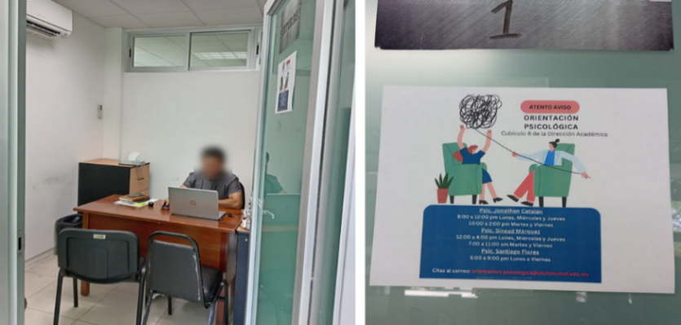
Fuente: Evidencia fotográfica proporcionada por la UT Chetumal.
Derivado de lo anterior, se atendieron a 194 alumnos con orientación psicológica, durante el ejercicio fiscal 2023. Dicha actividad benefició y contribuyó a la mejora en la calidad de vida de los estudiantes.

c) Actividades deportivas

La Universidad implementó actividades físico - deportivas sin valor curricular, con el propósito de crear un ambiente saludable entre sus alumnos. Dichas actividades se promueven y realizan en las diferentes disciplinas deportivas, como son: fútbol rápido, basquetbol y voleibol; como evidencia de su implementación, proporcionó lo siguiente:

Imagen 7. Evidencia de actividades deportivas
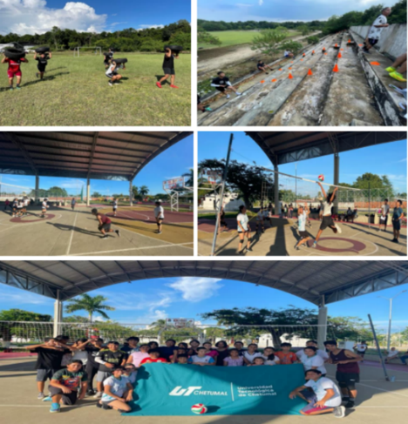 | 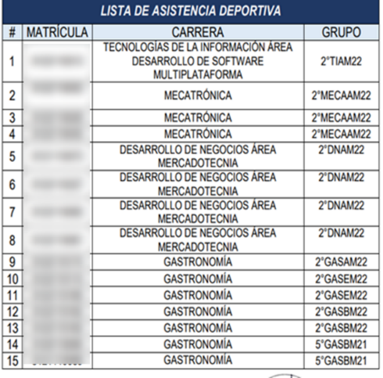
Evidencia fotográfica | Listas de asistencia
Fuente: Elaborado por la ASEQROO con base en el documento Participación en Actividades Deportivas,
Cívicas, Culturales y Recreativas.

De acuerdo con la evidencia proporcionada por la UT Chetumal, se procedió a realizar el siguiente análisis:

Tabla 6. Participación de alumnos en actividades deportivas
Cuatrimestre | Número de participantes | Matrícula | % de participación
Enero - abril 2023 | 15 | 426 | 4
Mayo – agosto 2023 | 15 | 328 | 5
Septiembre – diciembre 2023 | 15 | 512 | 3
Fuente: Elaborado por la ASEQROO con base en los documentos denominados Participación en
Actividades Deportivas, Cívicas, Culturales y Recreativas 1, 2 y 3; así como en la estadística básica de la UT Chetumal.
Derivado de lo anterior, se determinó que la UT Chetumal realizó actividades deportivas, sin embargo, tuvo una participación máxima de 5% respecto al total de alumnos por cuatrimestre del 2023.

d) Programa Institucional de Tutoría

La Universidad Tecnológica de Chetumal proporcionó el “Programa Institucional de Tutoría” (PIT), el cual tiene fecha de elaboración: enero del año 2015 y de revisión: el 01 de febrero del año 2023. Dicho programa contempla el Plan de Acción Tutorial que fue diseñado para ejecutarse durante toda la trayectoria académica del estudiante (3 años 8 meses); cumpliendo con los tres momentos de la acción tutorial: Principio (cuatrimestres 1, 2 y 3: adaptación), Durante (cuatrimestres 4, 5, 6, 7 y 8: desarrollo académico) y Al final (cuatrimestres 9, 10 y 11: profesionalización). El Modelo de intervención de la tutoría es el siguiente:

Imagen 8. Modelo de intervención de la tutoría

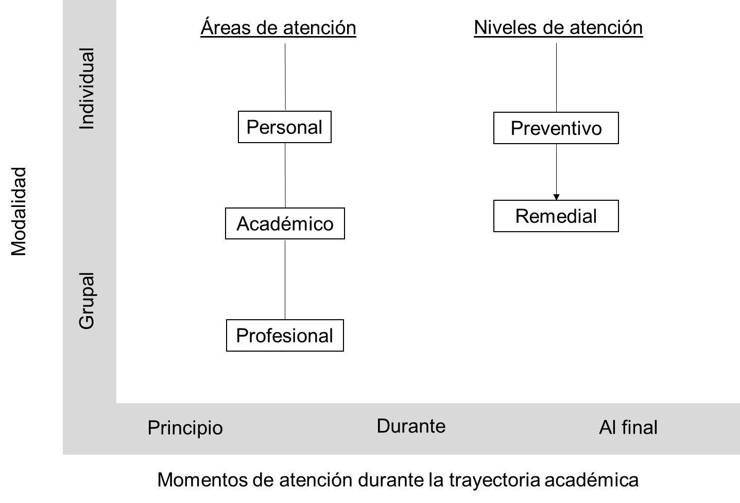
Fuente: Programa Institucional de Tutorías, proporcionado por la UT Chetumal.

Algunos de los objetivos del PIT son los siguientes:

- Generar una actitud participativa en los estudiantes y docentes, hacia el proceso de enseñanza - aprendizaje académico, a través de herramientas que favorezcan su integración y compromiso en el proceso educativo.
- Elevar el índice de aprobación de los alumnos de la UT Chetumal.
- Brindar cursos de formación de tutores que participan en el Programa Institucional de Tutorías de la UT Chetumal.

De acuerdo con lo anterior, uno de los objetivos del PIT es brindar cursos de formación de tutores, ante lo cual, la UT Chetumal indicó que realizó cursos - talleres de inducción para docentes / tutores de nuevo ingreso y reingreso al programa, al respecto, proporcionó la siguiente evidencia fotográfica:

Imagen 9. Evidencia fotográfica de cursos de inducción a tutores de nuevo
ingreso y reingreso al PIT.
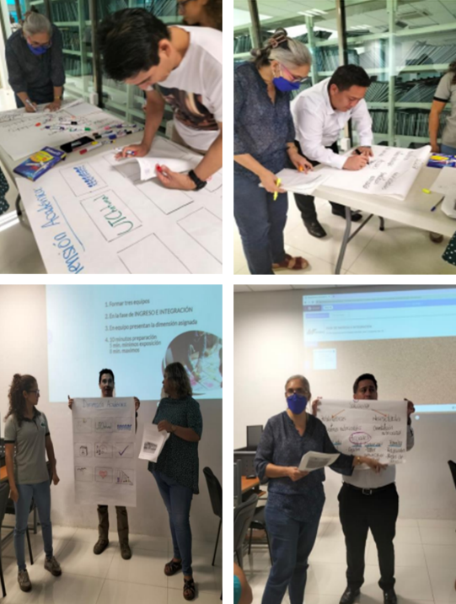
Fuente: Documento Evidencias Curso de Inducción a Tutores de Nuevo Ingreso y Reingreso, proporcionado por la UT Chetumal.

Para el ejercicio fiscal 2023, la UT Chetumal indicó que 25 docentes participaron como tutores, quienes le dan seguimiento al PIT.

Para el seguimiento, se establece que es importante considerar cada uno de los procedimientos que se implementan, utilizando instrumentos y estrategias diseñadas para tales fines, asimismo, estos deben reflejar la información necesaria para la toma de decisiones oportunas que beneficien a los tutorados y colaboren para el alcance de sus metas personales y académicas. Al respecto, uno de dichos instrumentos, que se considera en el PIT es el Anexo 5. Formato de Reporte del Tutor, mismo que se muestra en la siguiente imagen:

Imagen 10. Anexo 5. Formato de Reporte de Tutor
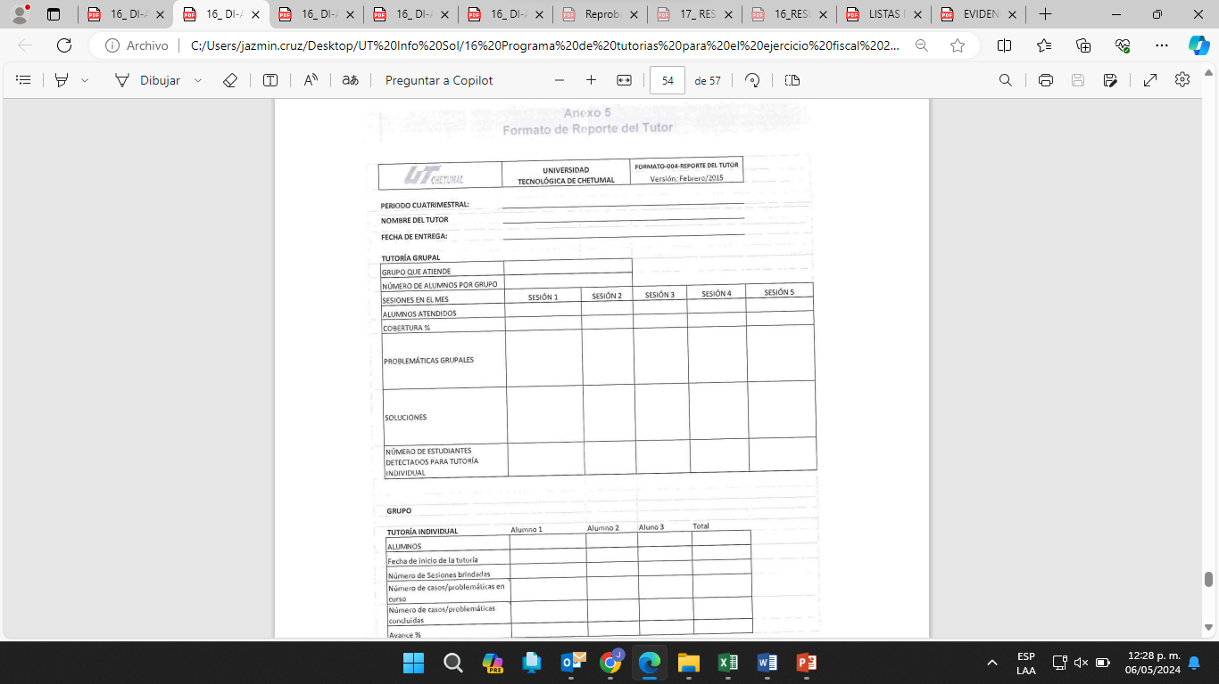
Fuente: Programa Institucional de Tutorías, proporcionado por la UT Chetumal.

Derivado de lo anterior, se solicitó a la UT Chetumal la evidencia correspondiente a la implementación del PIT, para el ejercicio fiscal 2023, ante lo cual proporcionó lo siguiente:

Imagen 11. Evidencia de la implementación del PIT
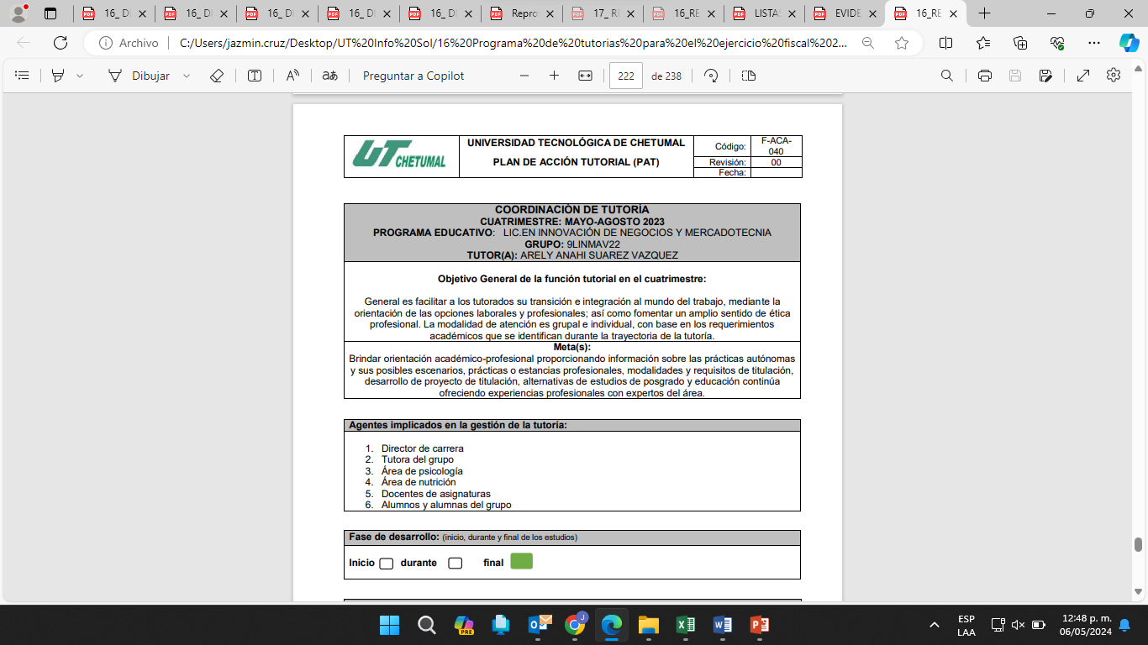 | 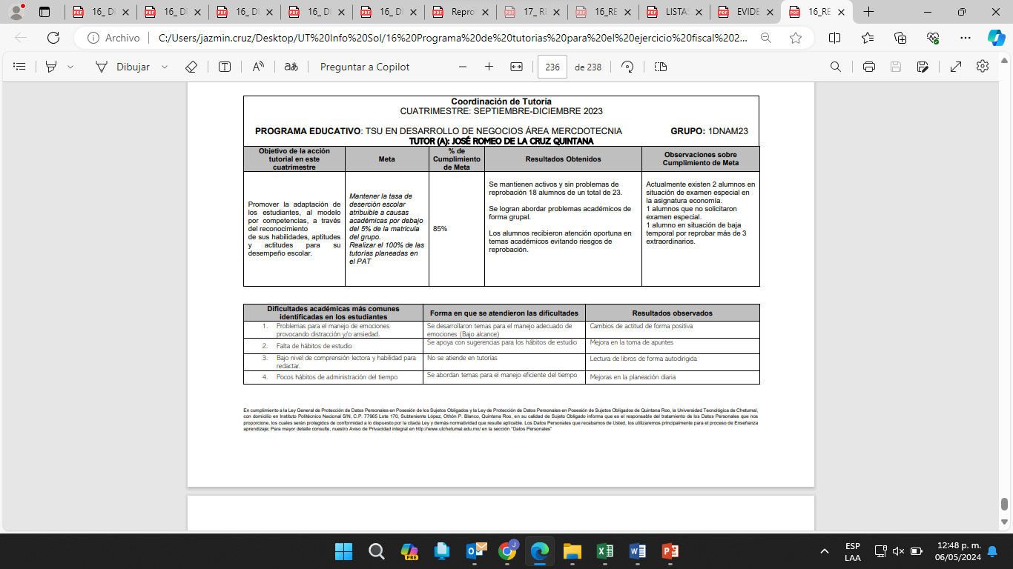
Plan de Acción Tutorial (PAT) | Informe de Plan de Acción Tutorial
Fuente: Resultados de la implementación del Programa de Tutoría, proporcionado por la UT Chetumal.

Como parte de la revisión de la evidencia proporcionada, se verificó la existencia de 43 formatos denominados Plan de Acción Tutorial (PAT), los cuales contienen apartados para datos generales referentes al programa educativo, nombre del tutor, grupo, fechas, cuatrimestre, y específicos como: el objetivo y programación de las actividades para la tutoría, horarios, metas cualitativas o cuantitativas, entre otros, asimismo, estos deben estar firmados por el tutor y la coordinación académica.

De acuerdo con lo anterior, se determinó que a 22 de los 43 formatos del PAT le hacen falta firmas del tutor o de la coordinadora y algunos están incompletos, haciendo falta datos generales como: fechas, programa educativo, grupo, cuatrimestre, encabezados, entre otros.

De igual forma, se verificaron 27 documentos denominados Informe de Plan de Acción Tutorial, dichos documentos cuentan con un formato similar a los PAT, la diferencia es que tienen un apartado de cumplimiento de las metas programadas en los Planes de Acción Tutorial. Al respecto, se pudo observar que 6 no cuentan con firmas del tutor o coordinadora y, algunos formatos, se encuentran incompletos, como en el caso de los PAT.

Por lo antes expuesto, se determinó que, de los 43 Planes de Acción Tutorial, solo 27 contaron con sus respectivos informes del PAT, además, dichos documentos presentaron inconsistencias de formato entre sí y con el formato de Reporte de Tutor (Imagen 10. Anexo 5. Formato de Reporte de Tutor).

El Ente indicó que, con el PIT se brindaron 1,276 atenciones a los alumnos de los cuatrimestres de enero – abril, mayo – agosto y septiembre – diciembre, del ejercicio fiscal 2023, mismos que se desglosan en la siguiente tabla:

Tabla 7. Alumnos beneficiados por el Programa Institucional de Tutorías (PIT),
ejercicio fiscal 2023
Cuatrimestre | Alumnos beneficiados
Enero - abril | 436
Mayo - agosto | 328
Septiembre - diciembre | 512
Total | 1,276
Fuente: Elaborado por la ASEQROO con base en el documento Estudiantes beneficiados
por el Programa Institucional de Tutoría Año Fiscal 2023, proporcionado por la UT Chetumal.
En conclusión, la UT Chetumal realizó un Programa Institucional de Tutorías para el ejercicio fiscal 2023, ante lo cual proporcionó como evidencia de su implementación de los Planes de Acción Tutorías e informes de los PAT, sin embargo, al realizar la verificación correspondiente, se observó que el número de formatos del PAT no coinciden con el número de informes, asimismo, estos presentaron inconsistencias entre sí, como la falta de firmas y datos informativos. Por lo tanto, la UT Chetumal, deberá ejecutar correctamente y proporcionar la evidencia correspondiente del Programa Institucional de Tutorías.

e) Alerta temprana

Otra de las estrategias que realizó la Universidad, para la permanencia de alumnos, es la alerta temprana, misma que se apoya del Sistema de Gestión de Tutorías (SIGETU) de la UT Chetumal. A continuación, se presentan capturas de pantalla del SIGETU:

Imagen 12. Control de asistencias del SIGETU
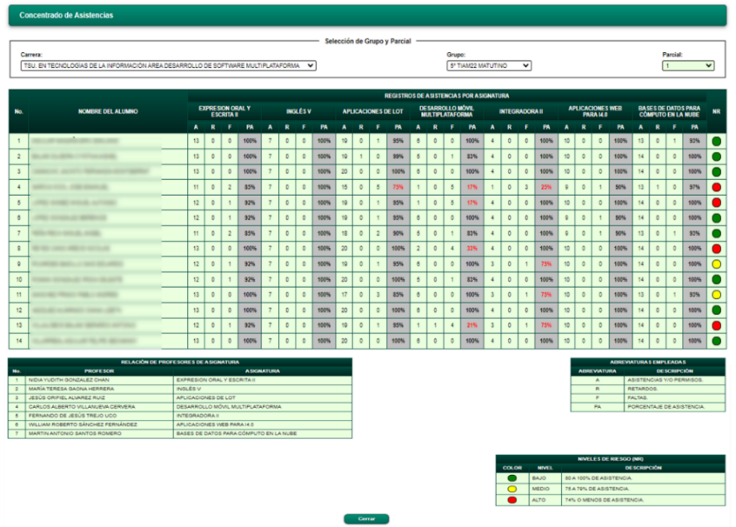
Fuente: Captura de pantalla proporcionada por la UT Chetumal.

Imagen 13. Control de calificaciones del SIGETU
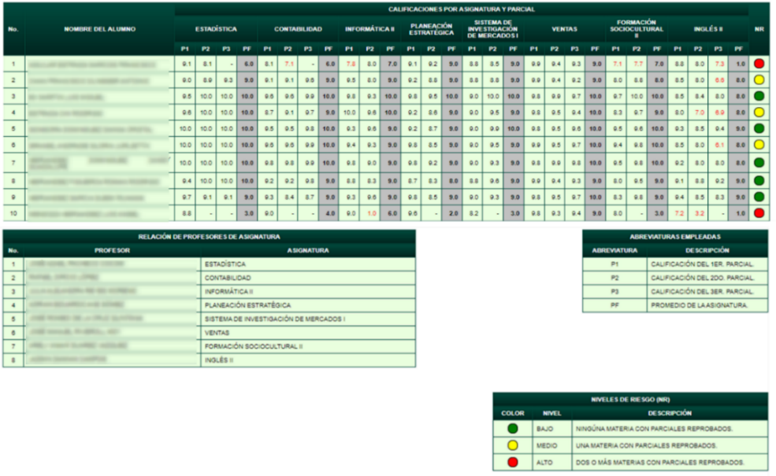
Fuente: Captura de pantalla proporcionada por la UT Chetumal.
El SIGETU, contribuye a la implementación del PIT, y contiene una base de datos, a manera de semaforización, referente a la asistencia e índice de reprobación de alumnos por carrera, asimismo, permite identificar y tener un acercamiento con los alumnos que presenten problemas en dichos temas. A continuación, se presentan los porcentajes de alumnos reprobados, durante el ejercicio fiscal 2023:

Tabla 8. Porcentaje de reprobación de alumnos de la UT Chetumal,
por cuatrimestre, del ejercicio fiscal 2023.
Cuatrimestre | Matricula Inicial | Alumnos reprobados | Porcentaje de Reprobación
Enero-Abril 2023 | 426 | 33 | 8%
Mayo-Agosto 2023 | 328 | 17 | 5%
Septiembre- Diciembre 2023 | 512 | 11 | 2%
Fuente: Elaborado por la ASEQROO con base en la estadística básica de la UT Chetumal.

Como se pudo observar en la tabla anterior, el porcentaje de reprobación ha ido disminuyendo en los últimos cuatrimestres del ciclo escolar en cuestión.

f) Asesorías

Como parte de las acciones para evitar la deserción de los estudiantes, el Ente indicó que, ofrecen asesorías en las asignaturas que, con base en resultados de desempeño académico, presentan mayor índice de reprobación. Dichas acciones son implementadas por el responsable de cada programa educativo, los estudiantes tienen acceso a las asesorías por solicitud del tutor académico. Al respecto, los resultados que reporta la UT Chetumal son los siguientes:

Tabla 9. Asesorías por asignatura y cuatrimestre del 2023
Cuatrimestre | N° de estudiantes que reciben asesoría | N° de estudiantes que acreditan después de asesoría | % de estudiantes acreditados después de asesorías | Asignaturas con asesorías académicas
Enero - abril 2023 | 324 | 255 | 78 | Inglés, Circuitos Eléctricos, Electrónica Analógica, Funciones Matemáticas y Redacción.
Mayo - agosto 2023 | 258 | 215 | 83 | Inglés, Control automático, Electrónica digital, Redacción, Matemáticas y Sistemas Operativos.
Septiembre - diciembre 2023 | 281 | 212 | 76 | Inglés, Francés, Física, Matemáticas aplicadas a la Economía y Matemáticas.
Fuente: Informe Ejecutivo de Asesoría del Ejercicio Fiscal 2023.

Como se puede observar en la tabla anterior, el porcentaje de estudiantes acreditados, después de asesorías, disminuyó en el último cuatrimestre. Las asesorías han permitido que los alumnos se regularicen en las asignaturas que requieran, con la finalidad de obtener una calificación aprobatoria que demuestre el alcance de las competencias genéricas y profesionales de sus planes de estudio.

g) Estadísticas de permanencia

Para el ciclo escolar 2023 – 2024, la Universidad Tecnológica de Chetumal reportó una deserción de 64 alumnos, sin embargo, estos datos sólo corresponden al periodo septiembre - diciembre de 2023, considerando que esta cifra no es definitiva, se procede a realizar un comparativo entre ciclos escolares anteriores:

Gráfico 2. Número de bajas de alumnos de la UT Chetumal, por ciclo escolar

Fuente: Elaborado por la ASEQROO con base en la estadística básica de la UT Chetumal.

De acuerdo con el gráfico anterior, se determinó que el número de bajas de alumnos de la UT Chetumal tuvo un incremento de 37 bajas del ciclo escolar 2021 - 2022 al 2022 - 2023. Ante lo cual, la Universidad indicó que las causas más comunes son por reprobación, problemas económicos, inasistencias, entre otras.

A manera de conclusión, la UT Chetumal, durante el ejercicio fiscal 2023, otorgó becas a 22 alumnos de la Universidad, brindó apoyo psicológico a 194 alumnos, realizó actividades deportivas contando con una participación máxima del 5% respecto a la matrícula por cuatrimestre. Asimismo, implementó el Programa Institucional de Tutorías, sin embargo, este presentó inconsistencias en su evidencia. De igual forma, realizó estrategias de alerta temprana para identificar a alumnos que presenten problemas de asistencia o bajas calificaciones.

Por último, ofreció asesorías a los alumnos que lo requerían, sin embargo, el porcentaje de estudiantes acreditados después de asesorías disminuyó en el último cuatrimestre.

Derivado de lo anterior y a pesar de haber implementado estrategias para la permanencia de los alumnos de la Universidad Tecnológica de Chetumal, el número de bajas incrementó un 66.05% del ciclo escolar 2021 - 2022 al 2022 - 2023. Por lo tanto, deberá reforzar las acciones correspondientes para que dicho número disminuya en los ciclos escolares posteriores.

- Egreso: acciones enfocadas para propiciar el egreso de estudiantes

- Estadías profesionales

La Universidad Tecnológica de Chetumal indicó que para que el alumno pueda egresar es necesario que realicen una estadía profesional, la cual es un espacio para la integración de conocimientos, habilidades y destrezas adquiridas, en un ambiente laboral y en donde el estudiante se desempeña en una práctica profesional apegada a la realidad. Como resultado de las estadías profesionales, los alumnos generan un reporte llamado Memorias. Para el ejercicio fiscal 2023, los alumnos generaron un total de 146 memorias:

Tabla 10. Número de memorias generadas por estadía profesional de alumnos
de la UT Chetumal, para el ejercicio fiscal 2023
Carrera | Número de alumnos que iniciaron su estadía profesional | Número de memorias
Ingeniería en Mecatrónica | 15 | 15
Ingeniería en Desarrollo y Gestión de Software | 8 | 8
Licenciatura en Innovación de Negocios y Mercadotecnia | 10 | 10
Licenciatura en Gastronomía | 36 | 36
Técnico Superior Universitario en Mecatrónica | 16 | 16
Técnico Superior Universitario en Desarrollo y Gestión de Software | 10 | 10
Técnico Superior Universitario en Innovación de Negocios y Mercadotecnia | 11 | 11
Técnico Superior Universitario en Gastronomía | 40 | 40
Total | 146 | 146
Fuente: Elaborado por la ASEQROO con base en la estadística proporcionada por la UT Chetumal.

De acuerdo con lo anterior, 146 alumnos que iniciaron su estadía profesional la concluyeron y generaron 146 memorias.

Al respecto, la UT Chetumal indicó que cuenta con 95 convenios específicos de estadías profesionales vigentes con empresas privadas e instituciones públicas; mismos que se encuentran en la página oficial de la Universidad, como se muestra en la siguiente imagen:

Imagen 14. Captura de pantalla de la lista de convenios específicos de estadías profesionales
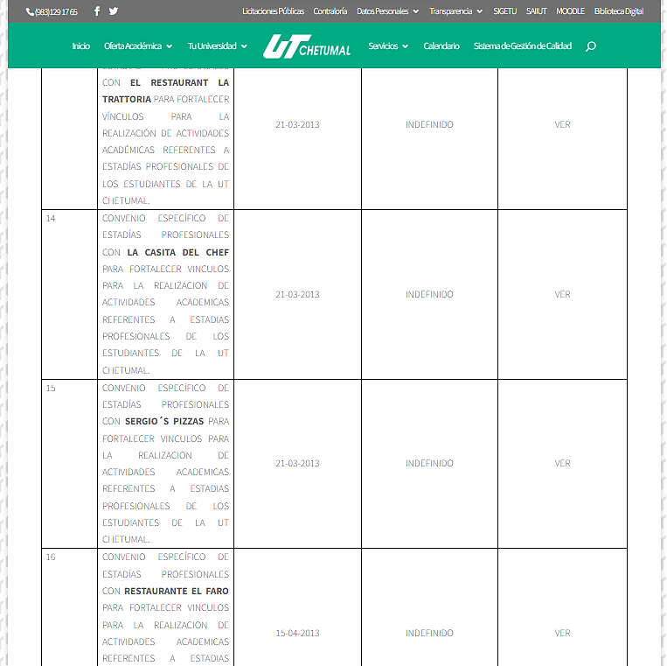
Fuente: Obtenido en http://www.utchetumal.edu.mx/index/91-fraccion-xxxiii/

Dichos convenios tienen la finalidad de fortalecer vínculos y realizar actividades académicas de los estudiantes de la UT Chetumal. De los convenios, sólo uno se firmó en el año 2023, con la empresa Operadora de Alimentos JNF, cuyo objetivo es: fortalecer la vinculación entre la universidad y la empresa a efecto de establecer las bases generales y mecanismos para colaborar en actividades académicas referentes a estadías profesionales de los estudiantes y el personal académico de la Universidad, así como en actividades, proyectos e investigaciones de interés común, de extensión y difusión de cultura.

b) Estadísticas de egreso

La Universidad Tecnológica de Chetumal reportó 146 egresados, de los diferentes programas educativos, durante el ejercicio 2023, como se muestra en el siguiente gráfico:

Gráfico 3. Número de egresados de la UT Chetumal por ejercicio fiscal

Fuente: Elaborado por la ASEQROO con base en la estadística básica de la UT Chetumal, proporcionada por el Ente.

Como se pudo apreciar en el gráfico anterior, el número de egresados disminuyó del año 2022 al 2023. Dichas estadísticas, reflejan que la UT Chetumal deberá reforzar sus acciones de permanencia para que el mayor número de alumnos matriculados egresen oportunamente.

- Titulación

De conformidad con la Guía de Proceso de Titulación, las condiciones para que los alumnos de la UT Chetumal inicien su proceso de titulación son las siguientes:

- Cursar y aprobar el 100% de las asignaturas correspondientes al Plan de Estudios Vigente para cada uno de los niveles y carreras.
- Aprobar la Estadía Profesional (haber entregado toda la documentación correspondiente a la Dirección de Vinculación, recibir su carta de liberación firmada por dicha área y entregarla a su director de carrera para recibir su Constancia de Aprobación de Memoria).
- No contar con adeudo alguno con la Universidad.

En el gráfico siguiente, podemos observar las estadísticas correspondientes a los alumnos titulados de la UT Chetumal:

Gráfico 4. Titulados de la UT Chetumal por ejercicio fiscal

*Nota: Los datos del ejercicio fiscal 2023 sólo corresponden a los titulados de licenciaturas e ingenierías.
Fuente: Elaborado por la ASEQROO con base en la estadística básica de la UT Chetumal, proporcionada por el Ente.

De acuerdo con el gráfico anterior, solo 67 alumnos de 146 egresados se titularon durante el ejercicio fiscal 2023. Al respecto, la UT Chetumal indicó que estas titulaciones correspondientes a licenciaturas e ingenierías se llevaron a cabo a principios de año. En lo que corresponde a las titulaciones de los egresados restantes, que incluye a los TSU (gráfico 3), estas no se llevaron a cabo debido a que se encuentra en trámite la aprobación del Registro de la Firma del nuevo Rector (nombrado en agosto de 2023) como parte de las autoridades que participan en la certificación de los documentos oficiales entregados a los egresados de la Universidad ante la Dirección General de Profesiones (DGP). El 26 de marzo del 2024, la UT Chetumal recibió respuesta con la autorización del Registro de Firma Electrónica del nuevo Rector de la Universidad Tecnológica de Chetumal por parte de la Dirección General de Profesiones. Adicionalmente, indican que, se encuentran en la fase final del proceso en donde se integra la información correspondiente a la Firma Electrónica aprobada al Sistema de Titulación Electrónica de la Universidad.

Por lo antes expuesto, se determinó que existe un retraso en la titulación de los egresados de los TSU correspondientes al ejercicio fiscal 2023, por cuestiones ajenas a los alumnos, ocasionando que estos se vean afectados en la pérdida de oportunidades laborales al no contar con un título profesional.

- Eficiencia terminal

De acuerdo con el Manual de Organización de la UT Chetumal, el Departamento de Servicios Escolares deberá realizar la estadística básica relacionada al ingreso, permanencia y egreso de estudiantes de la Universidad, ante lo cual, proporcionó la siguiente evidencia, en la cual se reportan las estadísticas básicas de la Universidad:

Imagen 15. Evidencia de la captura de estadística básica

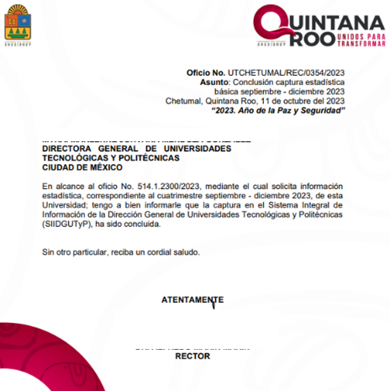
Fuente: Oficio conclusión captura mayo - agosto 2023, proporcionado por la UT Chetumal.

La UT Chetumal indicó que la eficiencia terminal se refiere al porcentaje estimado de alumnos que egresan de un nivel educativo en el tiempo normativo establecido, en una generación escolar, con respecto a los alumnos de nuevo ingreso inscritos en el mismo.

En el caso de los TSU, la eficiencia terminal abarca los dos primeros ciclos escolares y, para las licenciaturas e ingenierías dos ciclos escolares adicionales; lo anterior, de acuerdo con el modelo educativo actual de la Universidad:

Tabla 11. Eficiencia terminal por TSU y Licenciatura e Ingeniería, por generación
Generación | TSU  2019 - 2021 |  |  | Ing. / Lic.  2021 - 2023 |  |  | Total de la generación  2019 - 2023
 | Nuevo Ingreso | Egreso* | Eficiencia Terminal | Nuevo Ingreso | Egreso | Eficiencia Terminal | Nuevo Ingreso | Egreso | Eficiencia Terminal
2019 - 2023 | 220 | 77 | 35% | 77 | 62 | 81% | 220 | 62 | 28%

Nota*: Las cantidades correspondientes al egreso de alumnos no incluye a los alumnos rezagados.
Fuente: Elaborado por la ASEQROO con base en la estadística básica, proporcionado por la UT Chetumal.

De acuerdo con los datos estadísticos, la Universidad Tecnológica de Chetumal, presentó un 28% de eficiencia terminal total respecto de los estudiantes que ingresaron en el 2019 y que terminaron la licenciatura o ingeniería en el 2023, lo cual significa que la UT Chetumal necesita reforzar sus acciones para que los alumnos que ingresan, egresen y se titulen en tiempo y forma. Dichas acciones deberán incluir la captación de alumnos, la conclusión de los procesos de acreditación de sus programas educativos, implementación del programa de tutoría, entre otras, para aumentar el número de alumnos de nuevo ingreso y de egreso respecto a los ciclos escolares anteriores, asimismo, disminuir el número de alumnos que abandonan sus estudios.

Derivado del análisis anterior, se determinaron las siguientes observaciones:

- La Universidad Tecnológica de Chetumal no contó con la acreditación emitida por los Comités Interinstitucionales para la Evaluación de la Educación Superior (CIEES) de los programas educativos: Técnico Superior Universitario en Tecnologías de la Información e Ingeniería en Desarrollo y Gestión de Software.

- La Universidad Tecnológica de Chetumal presentó debilidad en la implementación de acciones para el ingreso de alumnos, para el ejercicio fiscal 2023, debido a que recibió 59 alumnos menos en el ciclo escolar 2023 - 2024 que en el 2022 - 2023.

- La Universidad Tecnológica de Chetumal presentó debilidad en la implementación del Programa Institucional de Tutorías, para el ejercicio fiscal 2023.

- La Universidad Tecnológica de Chetumal presentó debilidad en la implementación de acciones para la permanencia de alumnos, para el ejercicio fiscal 2023, debido a que, el número de deserción tuvo un incremento de 37 alumnos, del ciclo escolar 2021 - 2022 al 2022 - 2023.

- La Universidad Tecnológica de Chetumal no llevó a cabo acciones para propiciar la titulación de sus alumnos en Técnico Superior Universitario, para el ejercicio fiscal 2023.

- La Universidad Tecnológica de Chetumal presentó debilidad en la impartición de Educación Superior debido a que presentó una eficiencia terminal del 28% en la generación de 2019 - 2023.

Recomendación de Desempeño.

La Auditoría Superior del Estado de Quintana Roo recomienda a la Universidad Tecnológica de Chetumal lo siguiente:

23-AEMD-A-056-129-R01-01 Recomendación

La Universidad Tecnológica de Chetumal deberá concluir con las gestiones para la acreditación emitida por los Comités Interinstitucionales para la Evaluación de la Educación Superior (CIEES), correspondiente al programa educativo Técnico Superior Universitario en Tecnologías de la Información e iniciar con las gestiones para el proceso de acreditación correspondiente a la Ingeniería en Desarrollo y Gestión de Software.

Con motivo de la reunión de trabajo efectuada para la presentación de resultados finales de auditoría y observaciones preliminares, la Universidad Tecnológica de Chetumal, estableció como fecha compromiso para atención de la recomendación 23-AEMD-A-056-129-R01-01, el 30 de septiembre de 2024. Por lo antes expuesto la atención a la recomendación de desempeño queda en seguimiento. Respecto a las observaciones 2, 3, 4, 5 y 6 estas quedan atendidas.

Normatividad relacionada con la observación.

Ley General de Educación Superior, artículos 37, fracción XII, y 60.

Resultado Número 2

Eficacia

2. Capacitación

2.1 Personal académico

Con observaciones

Las maestras y los maestros son agentes fundamentales del proceso educativo y, por tanto, se busca fortalecer su desarrollo y superación profesional mediante la formación, capacitación y actualización.

Para el ejercicio de sus funciones, la Universidad Tecnológica de Chetumal contará con personal académico con la finalidad de desarrollar sus funciones sustantivas de docencia en los planes y programas académicos que se aprueben, investigación, vinculación con el sector productivo y difusión educativa.

Los criterios para la elaboración de políticas en materia de Educación Superior se basarán en el fortalecimiento de la carrera del personal académico de las instituciones públicas de Educación Superior, considerando la diversidad de sus entornos, a través de su formación, capacitación, actualización, profesionalización y superación, que permitan mejorar las condiciones bajo las cuales prestan sus servicios.

Las autoridades educativas y las instituciones de Educación Superior, de conformidad con su normatividad aplicable, establecerán de manera progresiva y permanente esquemas de formación, capacitación, superación y profesionalización del personal académico del tipo de Educación Superior, con la finalidad de contribuir a una mejora en los métodos pedagógicos, el proceso de construcción de saberes y en el aprovechamiento académico de las y los estudiantes.

Para el cumplimiento de su objeto, la UT Chetumal desarrollará programas de superación académica y actualización, dirigidos a los integrantes de la comunidad universitaria. Por tal motivo, el Rector tiene la facultad de implantar programas para el mejoramiento y actualización profesional del personal académico que participa en las tareas de la Universidad y de proponer al Consejo Directivo los programas operativos a corto plazo que sean necesarios para el cumplimiento de los objetivos de la Universidad.

Por su parte, la Dirección Académica coordinará las actividades de actualización y capacitación del personal académico, así como, la normatividad para la realización de estudios y proyectos de formación y actualización técnica y pedagógica del personal académico de la Universidad.

En consecuencia, el personal docente deberá asistir a los seminarios de capacitación que se ofrezcan para mejorar su preparación y eficiencia.

Como parte de los trabajos de auditoría, visita e inspección y con la finalidad de verificar la capacitación del personal académico de la UT Chetumal, se solicitó el programa para el mejoramiento y actualización profesional, para el ejercicio fiscal 2023 y evidencia de su implementación; ante lo cual, se realizó el siguiente análisis:

- Programa para el mejoramiento y actualización profesional del personal académico

Para el ejercicio fiscal 2023, la Dirección Académica de la UT Chetumal indicó que realizó una propuesta de capacitación tomando en cuenta el resultado de las evaluaciones que los alumnos realizan a los docentes, a través del SAIIUT (Sistema Integral de Información de las Universidades Tecnológicas). De lo anterior, como parte de la mejora en el proceso de enseñanza - aprendizaje, se establecieron las siguientes áreas de oportunidad de mejora en los docentes:

Tabla 12. Áreas de oportunidad de mejora detectadas en los docentes
Tecnologías de la Información | Didáctica | Evaluación | Desarrollo personal de los estudiantes y barreras de aprendizaje
Fortalecer las áreas digitales. | Diversificación de actividades didácticas. | Retroalimentación de evaluaciones en tiempo. | Herramientas que permitan la integración fructífera de los estudiantes que cuentan con barrera de aprendizaje.
Tecnología aplicada a la enseñanza. | Diversificación de tareas de aprendizaje. | Brindar retroalimentación más detallada a los alumnos. | Detección de alumnos en riesgo.
Inteligencia artificial para mejorar la práctica docente. | Implementar estrategias pedagógicas innovadoras. | -------------- | Promover la inteligencia emocional en los estudiantes.
 | Dinámicas de grupo.
Fuente: Propuesta de Programa de Capacitación Pedagógica para Docentes 2023, proporcionada por la UT Chetumal.

Como resultado de lo anterior, la UT Chetumal identificó las siguientes áreas para fortalecer las habilidades docentes: didáctica en el aula, uso de las herramientas digitales, evaluación del aprendizaje y desarrollo personal; adicionalmente, los temas transversales como son igualdad, equidad, inclusividad y derechos humanos. Por lo anterior, propuso el siguiente Plan de Capacitación:

Imagen 16. Plan de Capacitación de la UT Chetumal, para el ejercicio fiscal 2023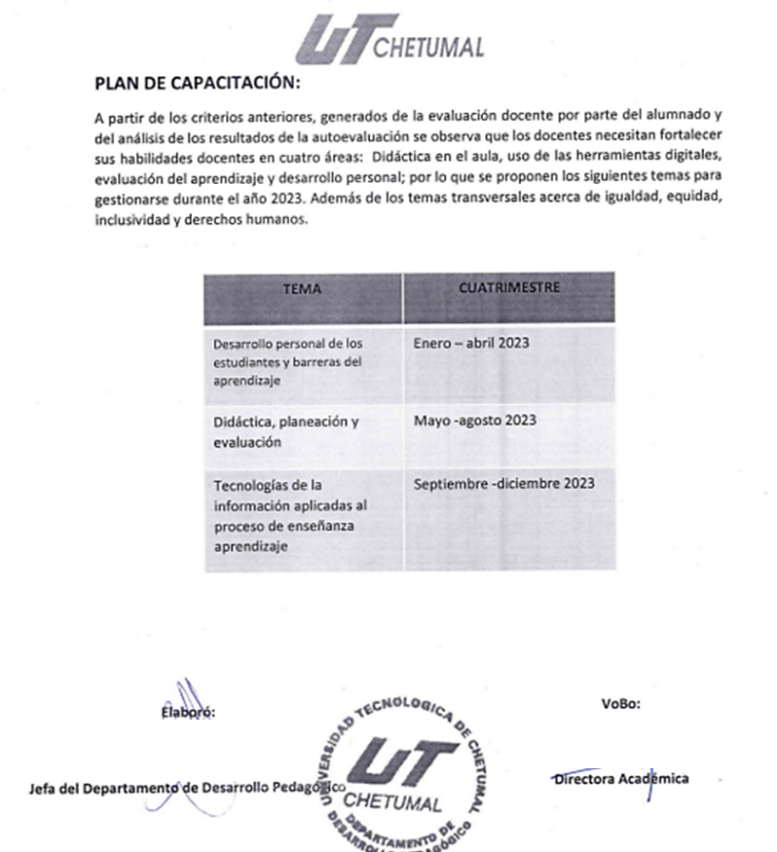
Fuente: Plan de Capacitación, proporcionado por la UT Chetumal.

Dicho plan fue elaborado por el Departamento de Desarrollo Pedagógico y cuenta con el Visto Bueno (VoBo) de la Dirección Académica.

Por otra parte, la UT Chetumal indicó que para el ejercicio fiscal 2023, los responsables y coordinadores de los programas educativos generaron otra propuesta denominada Capacitación 2023, la cual surgió a partir de la detección de necesidades de las áreas correspondientes, misma que se muestra en la siguiente imagen:

Imagen 17. Capacitación 2023
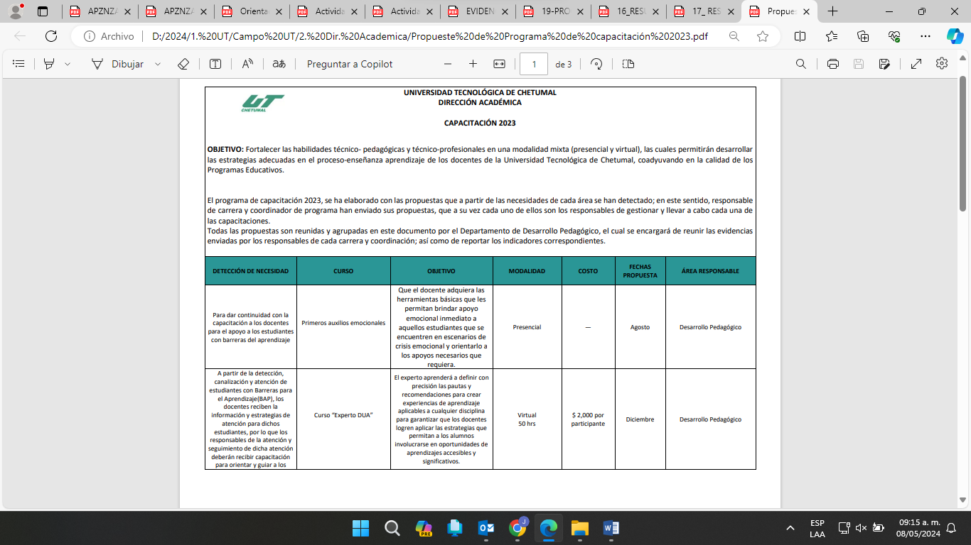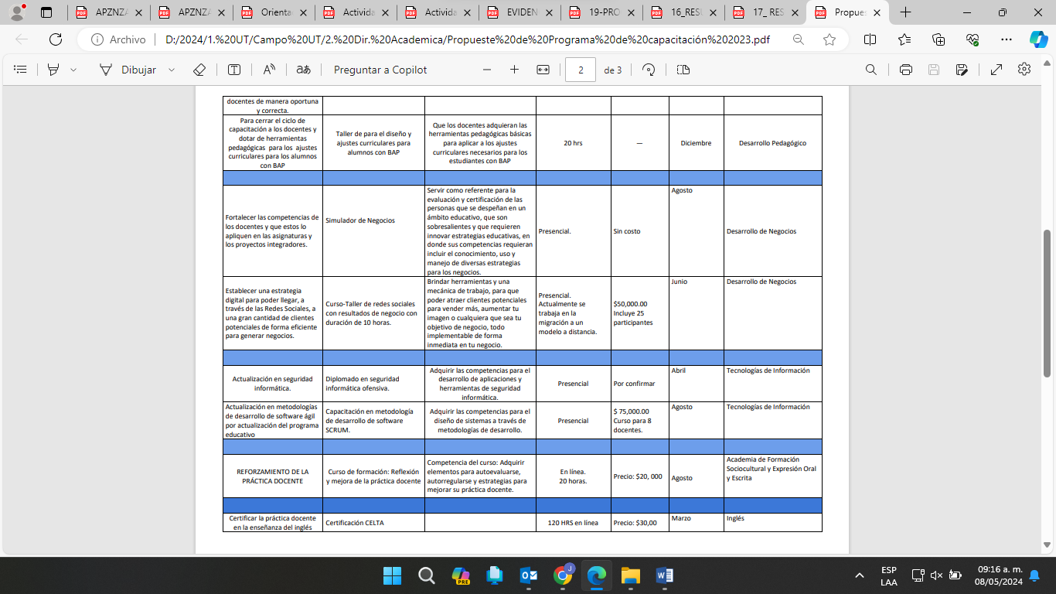
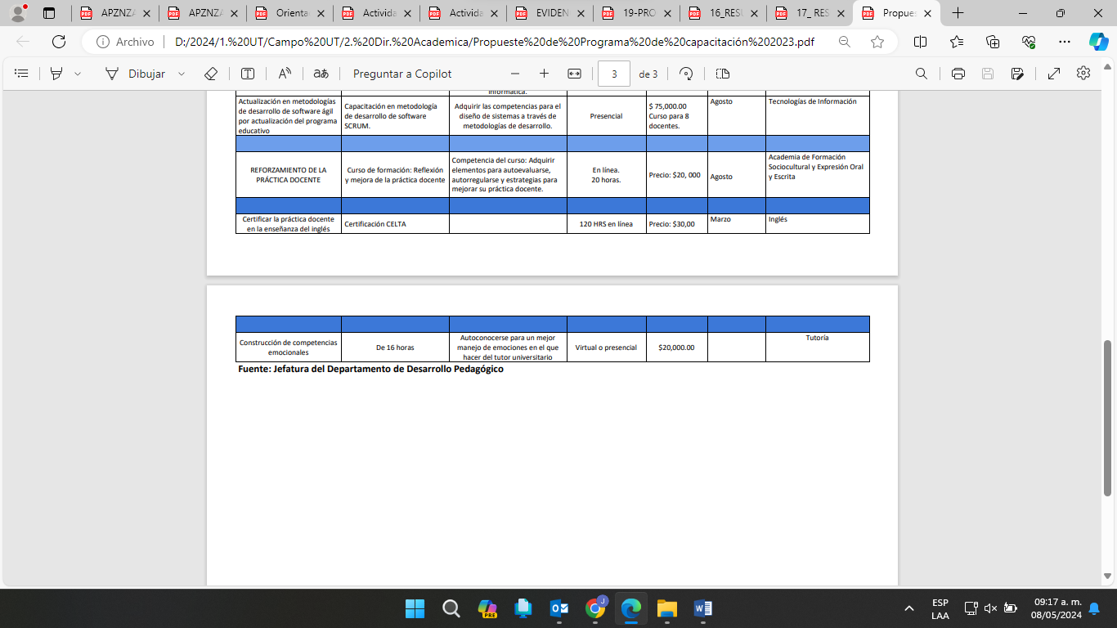
Fuente: Capacitación 2023, proporcionado por la UT Chetumal.

Por lo anterior, se determinó que la UT Chetumal elaboró dos programas de capacitación, el primero denominado Plan de Capacitación y el segundo Capacitación 2023, sin embargo, no se presentó evidencia que sustente que dichos programas fueron aprobados en alguna de las sesiones del Consejo Directivo de la Universidad.

Con la finalidad de verificar la implementación de los programas de capacitación antes mencionados, la UT Chetumal presentó como evidencia lista de asistencia, fotografías, invitación y constancias de participación de los cursos antes mencionados, a continuación, se muestra un ejemplo:

Imagen 18. Ejemplo de evidencia de los cursos de capacitación de la UT Chetumal
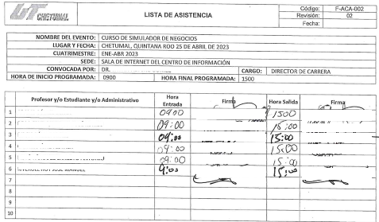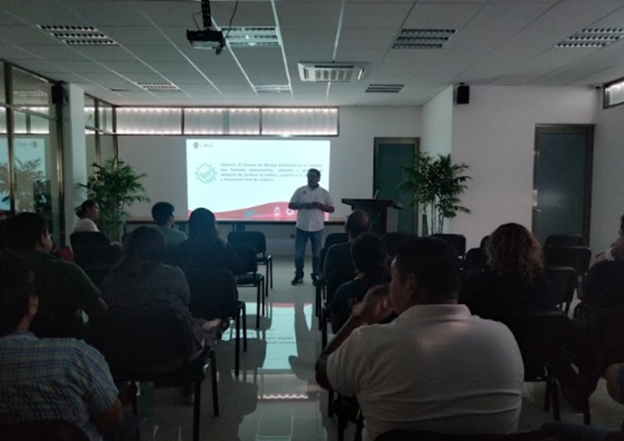
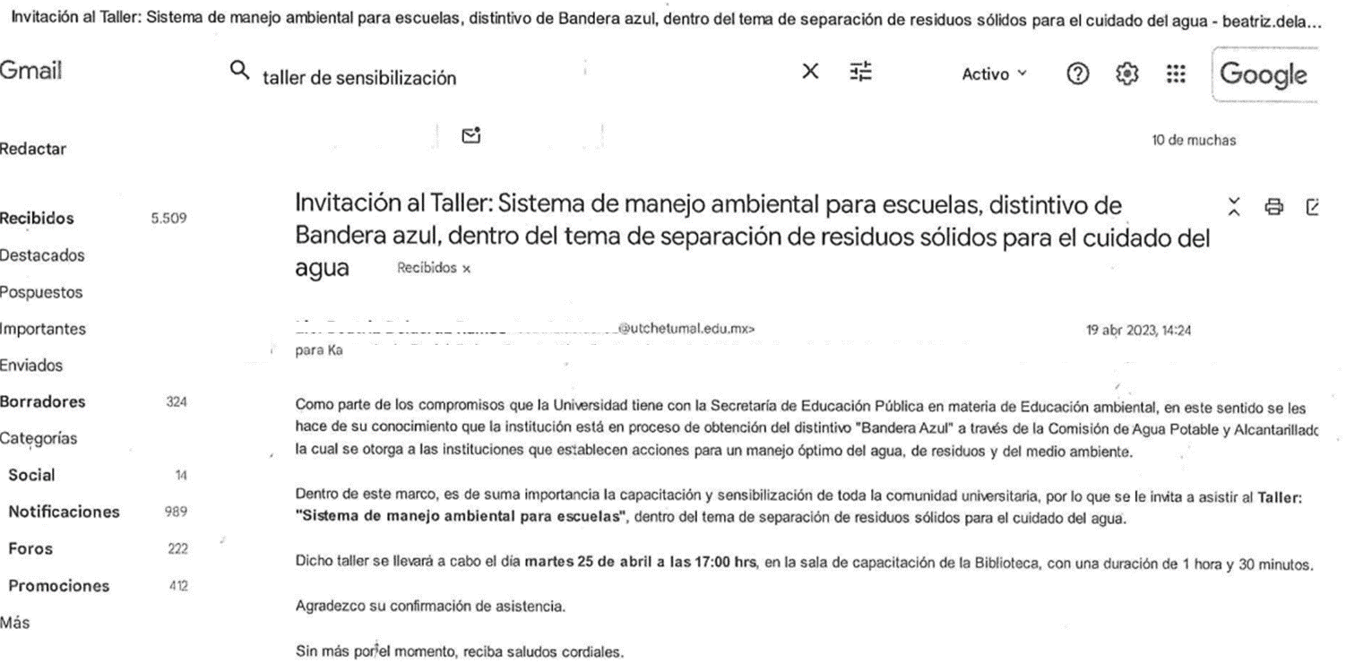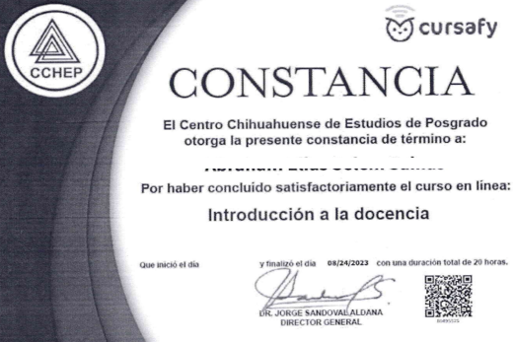
Fuente: Evidencia proporcionada por la UT Chetumal.

De acuerdo con la evidencia anterior, se llevó a cabo un análisis comparativo entre los temas de los cursos programados y los cursos recibidos por el personal académico.

Tabla 13. Implementación del Plan de Capacitación
Temas de cursos programados en el Plan de Capacitación | Cursos recibidos | Evidencia que acredite su implementación
- Desarrollo personal de los docentes y barreras del aprendizaje (enero - abril). | - Certificación CELTA (enero 2023).  - Primeros Auxilios Emocionales (agosto 2023).
- Didáctica, planeación y evaluación (mayo - agosto). | - Introducción a la Docencia (agosto 2023).
- Tecnologías de la información aplicadas al proceso de enseñanza aprendizaje (septiembre - diciembre). | - Diplomado de Seguridad Informática Ofensiva (agosto 2023).  - Docentes con Liderazgo Digital (octubre de 2023).  - CREATICE (noviembre 2023).
- Temas transversales: igualdad, equidad, inclusividad y derechos humanos. | - Inclusividad Educativa (noviembre 2023).  - Prevención del Suicidio (septiembre 2023).  - Por un Quintana Roo de Paz para las Mujeres (enero - febrero 2023).  - Sensibilización para el Manejo Ambiental (abril 2023).
------------ | - Simulador de Negocios (abril 2023).
Fuente: Elaborado por la ASEQROO con base en el programa Plan de Capacitación y la evidencia de capacitación del personal, proporcionado por la UT Chetumal.

Tabla 14. Implementación del programa Capacitación 2023
Cursos programados a propuesta de las áreas | Cursos recibidos*
- Certificación CELTA.  - Curso de formación: Reflexión y mejora de la práctica docente.  - Simulador de negocios. | - Certificación CELTA (enero 2023).  - Introducción a la Docencia (agosto 2023).  - Simulador de Negocios (abril 2023).
- Diplomado de seguridad informática ofensiva. | - Diplomado de Seguridad Informática Ofensiva (agosto 2023).  - Docentes con Liderazgo Digital (octubre de 2023).
- Primeros Auxilios Emocionales. | - Primeros Auxilios Emocionales (agosto 2023).  - Prevención del Suicidio (septiembre 2023).  - Por un Quintana Roo de Paz para las Mujeres (enero-febrero 2023).  - Inclusividad Educativa (noviembre 2023).  - Sensibilización para el Manejo Ambiental (abril 2023).
- Curso “Experto DUA”. | -------------
- Taller para el diseño y ajustes curriculares para alumnos con BAP. | -------------
- Redes sociales como resultado de negocio. | -------------
- Capacitación en metodología de desarrollo de software SCRUM. | -------------
- Construcción de competencias emocionales. | -------------
------------- | - CREATICE (noviembre 2023).

Nota*: La verificación de la implementación de los cursos recibidos por la UT Chetumal, se realizó en la tabla 13.

Fuente: Elaborado por la ASEQROO con base en el programa Capacitación 2023 y la evidencia de capacitación del personal, proporcionado por la UT Chetumal.

De acuerdo con las tablas anteriores, se determinó que las capacitaciones recibidas por la UT Chetumal fueron de un total de 11 cursos, para el ejercicio fiscal 2023, los cuales cumplieron con los temas programados en el Plan de Capacitación; sin embargo, únicamente cumplió con 5 de los 10 cursos del programa de Capacitación 2023.

- Acciones de capacitación al personal académico

De acuerdo con el listado del personal académico de la Universidad, correspondiente al 2023, proporcionado por la Dirección Administrativa, la UT Chetumal contó con 70 docentes (13 profesores de tiempo completo y 57 profesores por asignatura). Con la finalidad de determinar el número de capacitaciones acreditadas por el personal, se realizó un análisis obteniendo los siguientes resultados:
Gráfico 5. Porcentaje de acreditación de capacitación del personal académico de la UT Chetumal

Fuente: Elaborado por la ASEQROO con base en el resultado del análisis de capacitación
realizado en la Cédula de Auditoría.

De lo antes expuesto, se determinó que, del total de docentes, 36 (52%) no acreditaron con constancias su participación en ningún curso; 15 de ellos (21%) solo acreditaron su participación en un curso, mientras que los 19 (27%) restantes acreditaron su participación en menos de 7 cursos.

Como conclusión, se determinó que, para el ejercicio fiscal 2023, la UT Chetumal elaboró dos programas de capacitación: el primero denominado Plan de Capacitación, obtenido de las evaluaciones que los alumnos realizaron a los docentes, y el segundo “Capacitación 2023”, derivado de la detección de necesidades de los responsables y coordinadores de los programas educativos; sin embargo, el Ente no presentó evidencia que sustente que dichos programas fueron sometidos a aprobación en alguna de las sesiones del Consejo Directivo de la Universidad. Adicionalmente, se determinó que cumplió con la implementación del Plan de Capacitación; no obstante, únicamente cumplió con 5 de los 10 cursos proyectados en el programa de Capacitación 2023. Aunado a lo anterior, se determinó que el 52% de los docentes no acreditó con constancias su capacitación, durante el ejercicio fiscal 2023.

Derivado del análisis anterior, se determinaron las siguientes observaciones:

- La Universidad Tecnológica de Chetumal presentó debilidad al no someter a la aprobación del Consejo Directivo sus programas de capacitación.

- La Universidad Tecnológica de Chetumal presentó debilidad al implementar el programa Capacitación 2023 dirigido al personal académico.

- La Universidad Tecnológica de Chetumal presentó debilidad en la capacitación del personal académico, debido a que el 52% no acreditó con constancias su capacitación, durante el ejercicio fiscal 2023.

Recomendación de Desempeño.

La Auditoría Superior del Estado de Quintana Roo recomienda a la Universidad Tecnológica de Chetumal lo siguiente:

23-AEMD-A-056-129-R02-02 Recomendación

La Universidad Tecnológica de Chetumal deberá someter a la aprobación del Consejo Directivo el programa que genere para el mejoramiento y actualización profesional del personal académico que participa en las tareas de la Universidad, a fin de contar con un documento autorizado para el ejercicio fiscal 2024.

23-AEMD-A-056-129-R02-03 Recomendación

La Universidad Tecnológica de Chetumal deberá implementar acciones para cumplir con el programa de capacitación, autorizado, dirigido al personal académico, para el ejercicio fiscal 2024.

23-AEMD-A-056-129-R02-04 Recomendación

La Universidad Tecnológica de Chetumal deberá fortalecer las acciones en materia de capacitación con el fin de que la totalidad del personal académico acredite su capacitación, para el ejercicio fiscal 2024.
Con motivo de la reunión de trabajo efectuada para la presentación de resultados finales de auditoría y observaciones preliminares, la Universidad Tecnológica de Chetumal, estableció como fecha compromiso para atención de las recomendaciones 23-AEMD-A-056-129-R02-02, 23-AEMD-A-056-129-R02-03 y 23-AEMD-A-056-129-R02-04, el 30 de septiembre de 2024. Por lo antes expuesto la atención a las recomendaciones de desempeño queda en seguimiento.

Normatividad relacionada con las observaciones.

Ley General de Educación, artículo 90, fracción II.
Ley General de Educación Superior, artículos 10, fracción XV, y 40.
Ley de los Trabajadores al Servicio de los Poderes Legislativo, Ejecutivo y Judicial, de los Ayuntamientos y Organismos Descentralizados del Estado de Quintana Roo, artículo 51, fracción VIII.
Decreto por el que se reforma Integralmente el Decreto de Creación de la Universidad Tecnológica de Chetumal, artículos 6, fracción X, 14 y 32, fracción IX.
Reglamento Interior de la Universidad Tecnológica de Chetumal, artículos 12, fracciones III y XX, y 14, fracción II.
Manual de Organización de la Universidad Tecnológica de Chetumal, 11.2. Dirección Académica; funciones, fracción II.

I.4. SÍNTESIS DE LAS JUSTIFICACIONES Y ACLARACIONES PRESENTADAS POR EL ENTE FISCALIZADO

Derivado de la fiscalización realizada por esta Auditoría Superior del Estado y en cumplimiento al artículo 38, fracción VI, de la Ley de Fiscalización y Rendición de Cuentas del Estado de Quintana Roo, se notificó al ente auditado los resultados finales de auditoría y observaciones preliminares, presentando las justificaciones y aclaraciones correspondientes en reunión de trabajo efectuada, las cuales fueron analizadas y valoradas con el fin de determinar la procedencia de eliminar, rectificar o ratificar los resultados y las observaciones referidas, realizando una síntesis de ellas y emitiendo, conforme lo establece la Ley en mención, las recomendaciones para efectos del Informe Individual de Auditoría de la Cuenta Pública del ejercicio 2023.

I.5. TABLA DE JUSTIFICACIONES Y ACLARACIONES DE LOS RESULTADOS

Auditoría de desempeño al cumplimiento de funciones sustantivas 23-AEMD-A-GOB-056-129
Concepto | Justificación, Aclaración y/o Acuerdos | Atención
1. Impartición de Educación Superior | Se estableció como fecha compromiso para la atención de la recomendación 23-AEMD-A-056-129-R01-01, el 30 de septiembre de 2024.  Las observaciones 2, 3, 4, 5 y 6 fueron atendidas con la evidencia e información remitida por el ente público fiscalizado en atención a los resultados finales y las observaciones preliminares. | Seguimiento
1.1. Acciones de atención educativa
- Capacitación | Se estableció como fecha compromiso para la atención de las recomendaciones 23-AEMD-A-056-129-R02-02, 23-AEMD-A-056-129-R02-03 y 23-AEMD-A-056-129-R02-04, el 30 de septiembre de 2024. | Seguimiento
2.1. Personal Académico
Recomendación de Desempeño: Es el tipo de sugerencias que se emite a los Entes Públicos Fiscalizados para promover el cumplimiento de los objetivos y metas de las instituciones, sus políticas públicas, programas y procesos operativos y atribuciones, a fin de fomentar las prácticas de buen gobierno, mejorar la eficiencia, eficacia, la economía, la calidad, la satisfacción del ciudadano y la competencia de los actores.
Atendido: Las observaciones que fueron atendidas con la información remitida o de acuerdo a las justificaciones presentadas por los Entes Públicos Fiscalizados en atención a los resultados finales y las observaciones preliminares.
No atendido: Las observaciones que no se atendieron ni se justificaron en la reunión de trabajo por los Entes Públicos Fiscalizados.
Seguimiento: Las observaciones en las que se estableció una fecha compromiso por parte de los Entes Públicos Fiscalizados para su atención en la mejora e implementación de las recomendaciones.

II. DICTAMEN DEL INFORME INDIVIDUAL DE AUDITORÍA

En cumplimiento con el artículo 38 fracción I de la Ley de Fiscalización y Rendición de Cuentas del Estado de Quintana Roo, se emite el presente dictamen el 07 de junio de 2024, fecha de conclusión de los trabajos de auditoría, la cual se practicó sobre la información proporcionada por el ente público fiscalizado de cuya veracidad es responsable; fue planeada y desarrollada con el fin de fiscalizar el cumplimiento de las acciones implementadas para la impartición de Educación Superior.

En opinión de la Auditoría Superior del Estado de Quintana Roo se identificaron fortalezas, debilidades y áreas de mejora que se deberán atender como parte de las recomendaciones emitidas.

La Universidad Tecnológica de Chetumal, llevó a cabo diversas acciones para la impartición de educación superior, con motivo de la fiscalización realizada, estas fueron clasificadas en 3 rubros: 1.- Ingreso, 2.- Permanencia y 3.- Egreso.

En el ingreso se fiscalizaron las acciones realizadas por la UT Chetumal enfocadas a la captación de estudiantes, al respecto presentó debilidad al no contar con la acreditación de los programas educativos correspondientes a Técnico Superior Universitario en Tecnologías de la Información y a la Ingeniería en Desarrollo y Gestión de Software, situación que deberá ser subsanada a fin de no afectar la calidad y mejora continua de la Educación Superior impartida por la Universidad. Por otra parte, llevó a cabo la difusión de la oferta educativa, sin embargo, las acciones realizadas no se reflejaron en la estadística de ingreso, ya que el número de estudiantes captados en el ciclo 2023 – 2024, presentó una disminución del 22.01% (59 alumnos) respecto al ciclo escolar inmediato anterior y, en el ejercicio 2023, no logró alcanzar la capacidad máxima de alumnos de nuevo ingreso, quedando 91 espacios disponibles. Por lo tanto, actualmente está implementando el Plan de Campaña de Promoción y Difusión 2024, mismo que incluye metas y estrategias destinadas a destacar servicios, beneficios, ventajas, con el fin de aumentar la matrícula de alumnos en los diferentes programas educativos.

En la permanencia, se fiscalizaron las acciones realizadas por la Universidad orientadas a fomentar la permanencia de estudiantes, referente a estas se presentaron fortalezas al proporcionar becas, realizar actividades de orientación psicológica, de alerta temprana y asesorías, asimismo, áreas de mejora en la realización de actividades deportivas; y en la ejecución del Programa Institucional de Tutoría. Por lo que, pese a las acciones realizadas, las estadísticas de permanencia reflejan un incremento del 66.05%. en el número de bajas del ciclo escolar 2022 – 2023 con respecto al 2021 – 2022. Por lo tanto, la Universidad está implementando estrategias para mejorar la ejecución del Programa Institucional de Tutoría, como son: tutores académicos de tiempo completo, acuerdos y responsabilidades documentadas y control de seguimiento académico.

En el egreso, se fiscalizaron las acciones enfocadas a propiciarlo, entre estas, la UT Chetumal contó con convenios de colaboración para las estadías profesionales de sus alumnos, las estadísticas refieren que egresaron un total de 146 alumnos en el ejercicio 2023, 5 menos que en el ejercicio 2022, no obstante, como debilidad, se determinó que existe un retraso en la titulación de los 77 egresados correspondiente a los Técnicos Superiores Universitarios. Cabe mencionar que, a la fecha, la Universidad llevó a cabo las acciones correspondientes para su titulación.

En este contexto, la UT Chetumal presentó una eficiencia terminal de 28% en la generación de alumnos 2019 – 2023, por lo tanto, están implementando diversas acciones académicas destinadas a fortalecer la permanencia de los estudiantes, lo cual se refleja en el Nivel de Técnico Superior Universitario, donde presentaron una reducción en el número de bajas en el cuatrimestre enero - abril 2024 en comparación con el mismo periodo cuatrimestral del año anterior, al pasar de 32 a 26 bajas.

La UT Chetumal, también llevó a cabo la capacitación del personal académico, al respecto, presentó fortaleza al elaborar dos programas de capacitación, el primero denominado Plan de Capacitación y el segundo Capacitación 2023; sin embargo, se detectó una debilidad al no someterlos a aprobación en alguna de las sesiones del Consejo Directivo de la Universidad. Con respecto a la ejecución de los programas, se cumplió con la implementación del Plan de Capacitación; no obstante, únicamente cumplió con 5 de los 10 cursos proyectados en el programa de Capacitación 2023. Aunado a lo anterior, el 52% de los docentes no acreditó con constancias su capacitación, durante el ejercicio fiscal 2023.

Con la fiscalización y la atención de las recomendaciones de desempeño se contribuirá a que la Universidad Tecnológica de Chetumal, aplique las áreas de mejora y subsane las debilidades detectadas a fin de fortalecer la impartición de Educación Superior, reforzando las acciones que permitan incrementar el ingreso, permanencia y egreso, brindar una Educación Superior de excelencia en los diferentes programas educativos, mejorar la tasa de eficiencia terminal y adicionalmente acreditar la capacitación de su personal académico.

EL AUDITOR SUPERIOR DEL ESTADO

M. EN AUD. MANUEL PALACIOS HERRERA

Cámara de Diputados del H. Congreso de la Unión (1993). Ley General de Educación. Publicado en el Diario Oficial de la Federación el 20 de diciembre de 2023; artículo 5.
Tasa de abandono escolar por entidad federativa según nivel educativo, ciclos escolares seleccionados de 2000 / 2001 a 2022 / 2023: https://www.inegi.org.mx/app/tabulados/interactivos/?pxq=Educacion_Educacion_11_c6aa7c65-4d89-4eaf-972e-431727fc686d
Secretaría de Educación Pública (2020). Programa Sectorial de Educación 2020-2024. Publicado en el Diario Oficial de la Federación el 6 de julio de 2023.
Secretaría de Educación del Estado de Quintana Roo (2023). Programa Sectorial de Educación, Cultura y Deporte para el Bienestar. Publicado en el Periódico Oficial del Estado de Quintana Roo, el 23 de mayo de 2023.
Poder Ejecutivo del Estado de Quintana Roo (2021). Decreto por el que se reforma Integralmente el Decreto de Creación de la Universidad Tecnológica de Chetumal; artículos 1 y 5, fracciones I y II.
Secretaría de Finanzas y Planeación (2022). Decreto Número: 038 Por el que se aprueba el Presupuesto de Egresos del Gobierno del Estado de Quintana Roo, para el ejercicio fiscal 2023. Anexo 10.1. Presupuesto de Egresos 2023 según la Clasificación Administrativa del CONAC y el Anexo 10.16. Erogaciones con Recurso de Ingreso Propio de las Entidades Paraestatales.
Cámara de Diputados del H. Congreso de la Unión (1917). Constitución Política de los Estados Unidos Mexicanos. Última reforma publicada en el Diario Oficial de la Federación, el 22 de marzo de 2024; artículo 3.
Cámara de Diputados del H. Congreso de la Unión. (1993) Ley General de Educación. Publicado en el Diario Oficial de la Federación, el 20 de diciembre de 2023; artículo 47.
Cámara de Diputados del H. Congreso de la Unión. (2021). Ley General de Educación Superior. Publicado en el Diario Oficial de la Federación, el 21 de abril de 2021; artículo 3.
Cámara de Diputados del H. Congreso de la Unión (2021). Ley General de Educación Superior. Publicado en el Diario Oficial de la Federación, el 21 de abril de 2021; artículos 37, fracción XII, y 60.
Poder Legislativo del Estado de Quintana Roo (2023). Ley de Educación del Estado de Quintana Roo. Última reforma publicada en el Periódico Oficial del Estado, el 23 de diciembre de 2024; artículo 39.
Poder Ejecutivo del Estado de Quintana Roo (2021). Decreto por el que se reforma integralmente el Decreto de Creación de la Universidad Tecnológica de Chetumal; artículo 6, fracciones III, V, VI, VIII y XIV.
Universidad Tecnológica de Chetumal (2022). Reglamento Interior de la Universidad Tecnológica de Chetumal. Periódico Oficial del Estado de Quintana Roo, Tomo III, Número 18 Ordinario, Décima Época; artículo 16, fracciones I, III y VI.
Universidad Tecnológica de Chetumal (2022). Reglamento Interior de la Universidad Tecnológica de Chetumal. Periódico Oficial del Estado de Quintana Roo, Tomo III, Número 18 Ordinario, Décima Época; artículo 17, fracción II.
Universidad Tecnológica de Chetumal (2014). Manual de Organización de la UT Chetumal. 1.2 Dirección Académica, fracciones I y XVI.
Universidad Tecnológica de Chetumal (2014). Manual de Organización de la UT Chetumal. 1.2 Dirección Académica, 11.2.1. Departamento de Servicios Escolares, fracciones I, III, IV, VIII y XI.
Programa Institucional de la Universidad Tecnológica de Chetumal 2016 - 2022.
Hernández-Madrigal, Mónica, Ramos-Córdova, Martha E, & Ramírez-Flores, Élfego (2013). La Oferta Educativa Superior del Área de Negocios: Una Perspectiva Internacional Basada en el Ranking Eduniversal. Formación universitaria, 6(6), 03-12. https://dx.doi.org/10.4067/S0718-50062013000600002
Organismo dedicado al aseguramiento de la calidad de programas educativos e instituciones de Educación Superior.
Programa Institucional de la Universidad Tecnológica de Chetumal 2016 - 2022.
Cámara de Diputados del H. Congreso de la Unión (1993) Ley General de Educación. Publicado en el Diario Oficial de la Federación el 20 de diciembre de 2023; artículo 90 fracción II.
Poder Ejecutivo del Estado de Quintana Roo (2021). Decreto por el que se reforma Integralmente el Decreto de Creación de la Universidad Tecnológica de Chetumal. Periódico Oficial del Estado de Quintana Roo, Tomo III, Número 106 Extraordinario, Novena Época. Artículo 42, fracción I.
Cámara de Diputados del H. Congreso de la Unión (2021). Ley General de Educación Superior. Publicado en el Diario Oficial de la Federación el 21 de abril de 2021; artículo 10, fracción XV.
Cámara de Diputados del H. Congreso de la Unión (2021). Ley General de Educación Superior. Publicado en el Diario Oficial de la Federación el 21 de abril de 2021; artículo 40.
Poder Ejecutivo del Estado de Quintana Roo (2021). Decreto por el que se reforma Integralmente el Decreto de Creación de la Universidad Tecnológica de Chetumal. Periódico Oficial del Estado de Quintana Roo, Tomo III, Número 106 Extraordinario, Novena Época; artículo 6, fracción X.
Universidad Tecnológica de Chetumal (2022). Reglamento Interior de la Universidad Tecnológica de Chetumal. Periódico Oficial del Estado de Quintana Roo, Tomo III, Número 18 Ordinario, Décima Época; artículo 12, fracciones III y XX.
Universidad Tecnológica de Chetumal (2022). Reglamento Interior de la Universidad Tecnológica de Chetumal. Periódico Oficial del Estado de Quintana Roo, Tomo III, Número 18 Ordinario, Décima Época; artículo 14, fracción II.
Universidad Tecnológica de Chetumal (2014). Manual de Organización de la Universidad Tecnológica de Chetumal. 11.2. Dirección Académica, fracciones II y IX.
Poder Legislativo del Estado de Quintana Roo (1978). Ley de los Trabajadores al Servicio de los Poderes Legislativo, Ejecutivo y Judicial, de los Ayuntamientos y Organismos Descentralizados del Estado de Quintana Roo. Última reforma publicada en el Periódico Oficial del Estado de Quintana Roo, el 16 de junio de 2023; artículo 51, fracción VIII.
Cambridge Certificate in Teaching English in Speakers of Other Languages (CELTA).
Creatividad y Tecnologías de la Información y la Comunicación en la Enseñanza - aprendizaje de niveles medio superior y universidad.
Se considera como curso acreditado cuando se presenta la constancia correspondiente.

